FACULDADE IMPACTA DE TECNOLOGIA

Sistema de gestão clínica psicológica - Psystem

Alisson batista de souza santana
josé alexandre bitencourt
tatiana silva de oliveira santana
vagner josé de alcantara FERREIRA
Wender Dantas

SÃO PAULO
2017
Alisson batista de souza santana
josé alexandre bitencourt
tatiana silva de oliveira santana
vagner josé de alcantara FERREIRA
Wender Dantas

Sistema de gestão clínica psicológica - Psystem

Trabalho de Conclusão de Curso apresentado ao curso de Especialização em Engenharia de Software da Faculdade Impacta de Tecnologia - FIT, como parte dos requisitos necessários à obtenção do grau de Especialista em Engenharia de Software, sob orientação do Prof. Anderson Diniz Hummel.

SÃO PAULO
2017

BITENCOURT, José Alexandre. DANTAS, Wender. FERREIRA, Vagner. SANTANA, Alisson. SANTANA, Tatiana.
Sistema de Gestão Cínica Psicológica - PSYSTEM. Alisson Santana. José Alexandre Bitencourt. Tatiana Silva de Oliveira Santana. Vagner José de Alcantara Ferreira. Wender Dantas - São Paulo, 2017.
<Quantidade de Folhas>f. il.

Trabalho de Conclusão de Curso apresentado ao curso de Especialização em Engenharia de Software da Faculdade Impacta de Tecnologia - FIT, como parte dos requisitos necessários à obtenção do grau de Especialista em Engenharia de Software, São Paulo, 2017.

Orientação: Prof. Anderson Diniz Hummel.

1. <Palavra Chave 1>. 2. < Palavra Chave 2>. 3. < Palavra Chave 3>. 4. Faculdade Impacta de Tecnologia. I. Título.

Orientação: Prof. Célio da Cunha Reis.
Co-Orientação: Prof. Dr. Ricardo Luís Barbosa.

1. Data Mart. 2. Data Warehouse. 3. Preço. Faculdade Impacta de Tecnologia. I. Título.

<Quantidade de Folhas>f. il. ➔ 136f significa que o trabalho feito pelo aluno <nome sem o sobrenome>, orientado pelo Prof. Dr. XXXX, tinha 136 páginas, incluindo ilustrações (il.).
As palavras-chave devem representar os principais conteúdos da monografia, sendo que o penúltimo item (Faculdade Impacta de Tecnologia) deve constar como obrigatório, assim como: “I. Título”.
Não coloque mais do que quatro palavras-chave.
Retire este quadro após a confecção da ficha acima.

FOLHA DE APROVAÇÃO

Alisson Santana
José Alexandre Bitencourt
Tatiana Silva de Oliveira Santana
Vagner José de Alcantara Ferreira
Wender Dantas

Sistema de Gestão Cínica Psicológica - PSYSTEM

Trabalho de Conclusão de Curso apresentado pelos alunos Alisson Santana, José Alexandre Bitencourt, Tatiana Silva de Oliveira Santana, Vagner José de Alcantara Ferreira e Wender Dantas, ao curso de Especialização em Engenharia de Software da Faculdade Impacta de Tecnologia - FIT, como parte dos requisitos necessários à obtenção do grau de Especialista em Engenharia de Software.

Aprovado em <DIA> de <MÊS> de 2017.

BANCA EXAMINADORA:

____________________________________________________________
<Prof. Dr. XXXX – Orientador>
<Faculdade Impacta de Tecnologia>

____________________________________________________________
<Profa. Dra. AAAA>
<Faculdade Impacta de Tecnologia >

____________________________________________________________
<Prof. Me. BBBB>
<Faculdade Impacta de Tecnologia >

Dedico este trabalho a todos aqueles que buscam realizar através do conhecimento, seus sonhos e viver de forma digna perante a si e a sociedade em que vive; em especial, dedico à minha família que sempre esteve ao me lado, apoiando-me e incentivando-me durante a realização deste trabalho.

AGRADECIMENTOS

A Jesus Cristo, amigo sempre presente, sem o qual nada teria feito.
Aos amigos, que sempre incentivaram meus sonhos e estiveram sempre ao meu lado.
Aos meus colegas de classe e demais formandos pela amizade e companheirismo que recebi.
Ao Prof.° Anderson Hummel que me acompanhou, ajudou e transmitiu a tranquilidade necessária que somente o conhecimento pode proporcionar.

EPÍGRAFE

“Saber que ensinar não é
transferir conhecimento,
mas criar possibilidades
para sua própria
construção”.
(Paulo Freire)

RESUMO
Baseado nas disciplinas apresentadas durante o curso de pós-graduação em Engenharia de Software foi possível desenvolver este trabalho, que apresenta a especificação de um Sistema de Gestão para a clínica psicológica NR Avaliações Psicológicas, a qual atualmente não dispõe de sistema informatizado para auxiliar nas atividades diárias da clínica. A especificação do sistema contempla desde a análise do problema, necessidades, características e requisitos de sistema, modelagem dos processos de negócio, definição da arquitetura, realização dos casos de uso, dicionário de dados e divisão dos subsistemas. Finalizando com o projeto de software que implementa desde o projeto de banco de dados, interação homem máquina até padrões de projetos.

Palavras-chave: Psicologia. Paciente, Agenda, Atendimento, Requisitos.

ABSTRACT
The english version of the abstract in portuguese. Remember the abstract and keywords need to be exactly the same of the Portuguese version but in English.

Keywords: <Palavra Chave 1>. <Palavra Chave 2>, <Palavra Chave 3>

LISTA DE FIGURAS
Figura 1 – Analise das Causas Raízes 17
Figura 2 – Delimitação da Fronteira Sistêmica 19
Figura 3 – DFD Essencial de Negócio – Realizar Parceria 35
Figura 4 – DFD Essencial de Negócio – Realizar Agenda de Consultas 35
Figura 5 – DFD Essencial de Negócio – Realizar Atendimento do Paciente 36
Figura 6 – DFD Essencial de Negócio – Realizar Palestra 36
Figura 7 – DFD Essencial de Negócio – Receber Pagamento Empresa 37
Figura 8 – DFD Essencial de Negócio – Receber Pagamento Palestra 37
Figura 9 - Modelo Conceitual 39
Figura 10 – Diagrama de Componentes 50
Figura 11 - Diagrama de Deployment 54
Figura 13 – Diagrama de casos de uso do Subsistema Paciente 55
Figura 16 - Tela de Login do Sistema [UC01. PT001] 59
Figura 16 - Tela de Login do Sistema [UC01. PT001] 64
Figura 16 - Tela de Login do Sistema [UC01. PT001] 69
Figura 17 – Diagrama de Pacotes <X> 71
Figura 18 – Diagrama de Sequência do Sistema <X> 71
Figura 19 – Diagrama de Sequência de Autenticação <X> 71
Figura 20 – Diagrama de classes de domínio do subsistema 72
Figura 21 – Diagrama Físico do Banco de Dados 72
Figura 22 – EAP 87

LISTA DE TABELAS
Tabela 1 – Declaração do Problema 16
Tabela 2 – Partes Interessadas 18
Tabela 3 – Restrições 20
Tabela 4 – Lista de Características 25
Tabela 5 – Lista de Processos de Negócio 32
Tabela 6 – Características x Requisitos do Sistema 41
Tabela 7 – Características x Requisitos do Sistema 45
Tabela 8 – Requisitos do Sistema X Processos de Negócio 47
Tabela 9 – Subsistemas 50
Tabela 10 – Flowdown de Requisitos dos Sistemas 51
Tabela 11 – Interfaces Internas 52
Tabela 12 – Descritivo dos Dados do Formulário de Login [CDU01.DD01] 57
Tabela 13 – Requisitos de Software x Requisitos de Sistema 57
Tabela 14 – Frameworks e Tecnologias utilizadas no Sistema <X> 58
Tabela 15 – Glossário de Termos 66
Tabela 16 – Lista de Eventos 67
Tabela 17 – Descrição do Teste Funcional 69
Tabela 18 – Descrição do Teste Não Funcional 69
Tabela 19 – Ferramentas de Teste 70
Tabela 20 – Programação dos Testes 70
Tabela 21 – Abordagem dos Testes 71
Tabela 22 – Abordagem dos Testes 71
Tabela 23 – Cronograma de Trabalho 74

LISTA DE ABREVIATURAS E SIGLAS
CAR – Característica
CPF – Cadastro de Pessoa Física
DFD – Diagrama de Fluxo de Dados

IE – Internet Explorer
IS – Information System
IT – Information Technology
PF – Pessoa Física
PJ – Pessoa Jurídica
PN – Processos de Negócio
RG – Registro Geral

UP – Unified Process

SUMÁRIO

1 INTRODUÇÃO 14
1.1 A Empresa 14
1.2 O Problema 15
1.3 Objetivo 20
1.4 Metodologia 20

2 CARACTERÍSTICAS DA SOLUÇÃO 23
2.1 Lista de Características 23

3 MODELAGEM DE NEGÓCIOS 31
3.1 Lista de Processos de Negócio 31
3.2 DFD Essencial de Negócio 34
3.3 Modelo Conceitual 38

4 REQUISITOS DO SISTEMA 41
4.1 Detalhes dos Requisitos do Sistema 41
4.2 Requisitos do Sistema x Características 46
4.3 Requisitos do Sistema x Processos de Negócio 48

5 ARQUITETURA DO SISTEMA 50
5.1 Subsistemas / COTS 50
5.2 Flowdown de Requisitos dos Sistemas 52
5.3 Definição das Interfaces Externas 52
5.4 Definição das Interfaces Internas 53
5.5 Visão de Implantação 54

6 MODELAGEM DE CASOS DE USO DO SISTEMA PSYSTEM 55
6.1 Diagrama de Casos de Uso do Subsistema Paciente 55
6.1.1 UCPCT01: Manter Paciente 56
6.1.2 UCPCT02: Manter Prontuário 60
6.1.3 UCPCT02: Realizar Atendimento 64

7 PROJETO DO SISTEMA 70
7.1 Interface Homem-Máquina 70
7.2 Projeto de Software 70
7.3 Diagrama de Classes de Domínio 71
7.4 Projeto Físico do Banco de dados 72

8 CONSIDERAÇÕES FINAIS 73

9 TRABALHOS FUTUROS 74

10 REFERÊNCIAS 75

Apêndice A. Storyboard do Subsistema <Nome do Subsistema> 76

Apêndice B. Dicionário de Dados 77

Apêndice C. Glossário 78

Apêndice D. Modelagem de Eventos 79
D.1 Lista de Eventos 79

Apêndice E. Plano de Teste 84

1. Propósito do documento 84

2. Abordagem de Testes 84
2.1. Teste Funcional 84
2.2. Teste Não-Funcional 84
2.3. Ferramentas 84

3. Recursos 85
3.1. Recursos do Sistema / Ambiente de Teste 85

4. Programação dos Testes 85
4.1. Geral 85
4.2. Objetivos e Prioridades 86
4.3. Rastreabilidade dos Casos de Testes X Requisitos 86

5. Milestones do projeto em teste 86

Apêndice F. EAP 87

Apêndice G. Cronograma de trabalho 89

Apêndice H. Estimativas de Custo de Desenvolvimento 90

- INTRODUÇÃO
Na seção 1.1 é descrita a empresa NR Avaliações Psicológicas, seu ramo de atuação e seus processos atuais. Na seção 1.2 é descrito como o problema atinge o negócio da cliente e a justificativa do desenvolvimento da solução proposta. Na seção 1.3 é descrito o objetivo geral do sistema bem como os objetivos específicos e, por fim, na seção 1.4 é descrita a metodologia utilizada.

  - A Empresa
A cliente Natalia Rosetto, NR Avaliações Psicológicas, é uma empresa especializada em avaliação psicossocial voltada para Medicina e Segurança do Trabalho. Possui 2 anos de existência, sua atividade principal é a realização de avaliações psicossociais para empresas e também realiza palestras, diagnósticos organizacionais e atendimentos clínicos.
Toda a administração da NR e o agendamento dos atendimentos são realizados utilizando planilhas em Excel ou agendas físicas. Visando o aumento do atendimento da clínica a partir de parcerias com convênios médicos e credenciamento na Polícia Federal, surgiu a necessidade ter um sistema automatizado para facilitar as atividades diárias do consultório.
A partir desta necessidade foi iniciado o desenvolvimento do Psystem (Psychology + System), um sistema de gestão para clínicas psicológicas que terá funcionalidades como: cadastro de empresa, paciente, serviços e funcionários; controle e evolução de prontuário, emissões de avaliações, controle de agenda, relatórios financeiros e controle de acesso.
Além de prover governança das informações o Psystem substituirá os processos atuais do consultório, promovendo ganho de eficiência para gerar relatórios e acompanhamento do faturamento. Otimizando o tempo da psicóloga e permitindo aumento nos atendimentos realizados.

  - O Problema
O problema é que a NR Avaliações Psicológicas não possui gestão das informações de seu negócio, dificultando otimizar sua agenda para realizar mais atendimento diários.

A análise do problema pode ser definida como “o processo de entender problemas do mundo real, entender as necessidades dos usuários e propor soluções que satisfaçam tais necessidades” (LEFFINGWELL; WIDRIG, 2006). Tem como objetivo obter melhor entendimento do problema que será resolvido, antes de iniciar o desenvolvimento do sistema.

Estaremos aptos para realizar a análise do problema a partir do momento em que esteja claro o que é um problema, e conforme a definição de Gause e Weinberg (1989) “um problema pode ser definido como a diferença entre o que é desejado e o que é percebido”.
A análise do problema é composta por 5 passos: declaração do problema, análise das causas raízes, identificação de stakeholders e usuários, definir a fronteira de solução sistêmica e identificar as restrições impostas à solução apresentada. (LEFFINGWELL; WIDRIG, 2006)
A declaração do problema é composta por duas frases escritas em comum acordo pela equipe de desenvolvimento e os stakeholders. A primeira frase contém de forma clara e objetiva a descrição do problema, todos os afetados e as dores causadas. Já a segunda frase é composta pelos benefícios da solução proposta.
É apresentada de forma tabular a fim de destacar as palavras chaves que a compõe. Mas, deve ser descrita em formato de texto utilizando os termos e benefícios informados pelos stakeholders e usuários. A Tabela 1 contém a declaração do problema identificado na cliente NR Avaliações Psicológicas.
Após a consolidação da declaração do problema, a mesma deve ser divulgada e validada por todos os envolvidos no projeto. Com todos os ajustes realizados, ela deve ser utilizada como uma missão para a equipe de projetos para que todos trabalhem focados no mesmo objetivo.
Tabela 1 – Declaração do Problema
O problema | do alto esforço para o controle das informações da empresa
Afeta | o paciente, o cliente, a secretária e a psicóloga
Devido | a demora no agendamento do atendimento, possíveis cobranças indevidas, dificuldade de organização dos contatos realizados para parcerias com clientes, menor controle sobre o faturamento e improdutividade no atendimento.
Os benefícios desse | Sistema de Gestão de Consultório são:  - Cadastro de Parceiro, Convenio;  - Cadastro de Cliente;  - Agendamento de Atendimentos;  - Registro de atendimento/cobranças;  - Relatório de cobrança empresa/convenio;  - Relatório atendimento particular;  - Relatório de faturamento.

Analisar a causa raiz se resume em identificar “problema por detrás do problema” (LEFFINGWELL; WIDRIG, 2006), é recomendada a utilização do formato “espinha de peixe” também conhecido como diagrama de Ishikawa, onde cada “espinha” representa um fator que contribui para o problema.
A causa raiz pode ser determinada realizando questionamentos para os envolvidos, caso a complexidade do problema seja alta, ao invés de questionamentos podem ser realizados brainstorms ou até mesmo projetos para realizar o levantamento dos dados. Para o problema da NR Avaliações Psicológicas apenas o questionamento foi o suficiente, a Figura 1 contém a “espinha de peixe” resultante de nosso questionamento.
O maior ofensor do negócio da nossa cliente é o processo atual totalmente manual, sem controle sistêmico.

Figura 1 – Analise das Causas Raízes
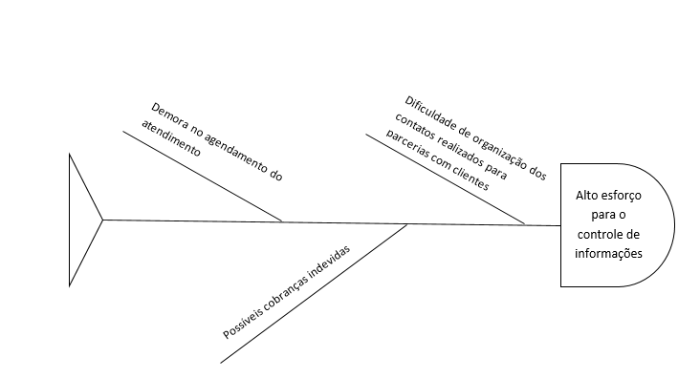
Para que as necessidades e expectativas do sistema a ser desenvolvido sejam atingidas, é primordial identificarmos os stakeholders. Segundo (LEFFINGWELL; WIDRIG, 2006), stakeholder pode ser definido como “qualquer um que possa ser afetados pela implementação de um novo sistema ou aplicação”.
Geralmente stakeholders possuem domínio e conhecimento dos processos de negócio da empresa e colaboram com a identificação de requisitos e as necessidades a serem sanadas pelo sistema.
Para identificar os stakeholders frequentemente é realizada uma entrevista com os usuários potenciais, que são integrantes da empresa e tomam as decisões do sistema. A Tabela 2 contém o resultado de nossa entrevista, lista com todos os stakeholders e a descrição de seu envolvimento no sistema. Esta identificação é de suma importância, pois estes stakeholders que irão determinar ao final do projeto se o time de desenvolvimento obteve sucesso ou se fracassou no sistema entregue.

Tabela 3 – Partes Interessadas
Nome | Descrição | Responsabilidades | Usuário do Sistema
Psicóloga | Proprietária da empresa | Responsável por realizar os atendimentos, registrá-los no sistema, gerar relatórios e gerir acessos. | Sim
Secretária | Funcionária | Responsável por realizar cadastro de paciente/empresa/parceria, agendar atendimentos e realizar cobranças. | Sim
Cliente | Pessoas ou empresas que solicitam os serviços da clínica | Pessoas ou empresas que solicitam os serviços da clínica | Não
Engenheiro de Software | Equipe contratada para projetar o sistema | Equipe responsável por projetar o sistema. | Não

O próximo passo importante é determinar a fronteira da solução sistêmica. A fronteira do sistema define o limite entre a solução proposta e o mundo real que cerca a solução. As informações existentes nos formulários de entrada e saída são repassadas para fora do sistema. Todas as interações do usuário com a solução ocorrem via interfaces entre o sistema e o mundo externo.
Em outras palavras, se nós tivermos que construir ou modificar algo, esse algo será parte de nossa solução e estará dentro da fronteira; caso contrário, será externo ao nosso sistema.
A definição da fronteira para o sistema Psystem está representada na Figura 2, ela contém os principais usuários e sistemas que irão interagir direta e indiretamente com a solução proposta.

Figura 2 – Delimitação da Fronteira Sistêmica

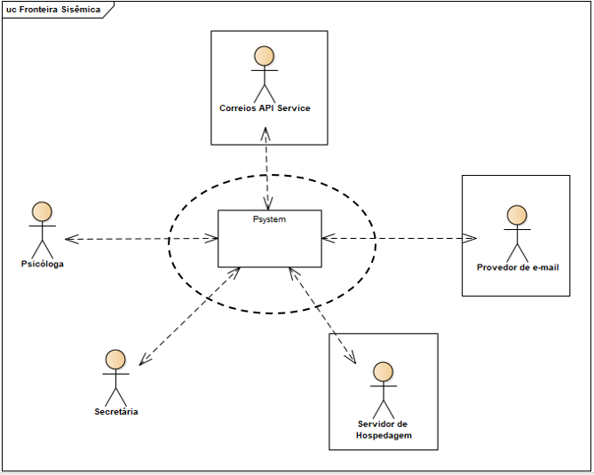

Restrição é definida como “um limite sobre o grau de liberdade que temos em fornecer uma solução” (LEFFINGWELL; WIDRIG, 2006), ou, podemos entender que é uma regra determinada pelo cliente para que o projeto seja executado com sucesso.
A Tabela 3 contém as restrições identificadas e a justificativa de cada uma delas.

Tabela 5 – Restrições
Fonte | Restrições | Razão
Técnica | O sistema deve funcionar no navegador Google Chrome a partir da versão 59.0 com compatibilidade para IE a partir da versão 11. | São os principais navegadores de internet utilizados pela cliente.
Linguagem | O sistema será desenvolvido na linguagem C#. | Linguagem de domínio da equipe de desenvolvimento.
Custo do sistema | O sistema não pode ter um custo de desenvolvimento muito alto | A cliente é uma empresa de pequeno porte e pouco tempo de existência, portanto não pode realizar investimento alto para o desenvolvimento da solução.

  - Objetivo
O objetivo da solução proposta é desenvolver a especificação de um sistema que permitirá que a psicóloga ou secretária execute as seguintes atividades:
Secretária: agendamento de atendimento, manutenção de empresas, convênios, pacientes e parceiros, registro de cobrança e pagamentos.
Psicóloga: além de agregar as atividades da secretária, evolução de prontuário, emissão de resultados de avaliações por e-mail, relatórios financeiros e controle de acessos.

  - Metodologia

A elaboração desta monografia foi possível a partir das técnicas e conceitos expostos durante o curso de pós graduação em Engenharia de Software.
A metodologia UP (Unified Process) foi escolhida para ser utilizada neste projeto, por se tratar de um modelo iterativo e incremental utilizado para o desenvolvimento de softwares orientados à objetos.
Desde o início das aulas buscamos um cliente que fosse adequado ao nosso projeto, a partir do Checklist compartilhado na disciplina de Engenharia de Requisitos.
Com o cliente identificado iniciamos o desenvolvimento do projeto executando a técnica dos 5 passos da análise do problema. (LEFFINGWELL & WIDRIG, 2006)
Após a Análise do Problema é possível iniciar o Worskshop de Características, que consiste em realizar um brainstorm com os stakeholders do projeto, onde serão identificadas, refinadas e priorizadas as características do sistema. (LEFFINGWELL & WIDRIG, 2006)
Com a Análise do Problema e o Workshop de Características finalizados é realizada a Modelagem dos Processos de Negócios, e tem como propósito entender qual é a estrutura dinâmica da organização analisada e garantir que todos os stakeholders terão o mesmo entendimento da organização. (LEFFINGWELL & WIDRIG, 2006)
Finalizada a Modelagem dos Processos de Negócios demos início ao Projeto de Sistema, nesta etapa é definida a arquitetura do projeto. Possibilitando identificar os subsistemas e suas interfaces internas e externas, o Psystem será composto de 5 subsistemas: Financeiro, Controle de Acessos, Empresa, Paciente e Agenda.
Na etapa de Análise do Software os casos de uso são identificados e sua realização é feita, permitindo definir os requisitos de software dos subsistemas. Na sequência é desenvolvido o storyboard, dicionários de dados e mensagens do sistema para cada um dos subsistemas identificados. (LEFFINGWELL & WIDRIG, 2006)
Por fim, será realizado o Projeto de Software, onde é desenvolvido Projeto Conceitual, Lógico e Físico de Banco de Dados para cada um dos subsistemas. E também será definida a Interface Homem x Máquina com padrões de interface e design do sistema.
O resultado final de todas as etapas expostas acima é este documento que poderá ser utilizado pela cliente para desenvolver seu sistema de gestão.
- CARACTERÍSTICAS DA SOLUÇÃO

Características de solução podem ser definidas como “um serviço que o sistema fornece para atender uma ou mais necessidades dos stakeholders” (LEFFINGWELL; WIDRIG, 2006), são formas uteis e convenientes de descrever funcionalidades de um novo sistema sem se perder nos detalhes.
Essas características são facilmente descritas em linguagem natural e consiste de uma frase curta, devem ser listadas no mínimo 25 e no máximo 99 características, é indicado totalizar no máximo 50.
Para a realização deste projeto, utilizamos a técnica de workshop de características, que consiste numa entrevista simples e direta com questões livres de contexto.
A técnica sugere que haja a reunião com os principais stakeholders e seja intermediada por um facilitador responsável pela interpretação das ideias. Durante a reunião é feito um brainstorm onde as características são propostas e listadas, agrupadas e priorizadas pelo facilitador em consenso com todos stakeholders. (LEFFINGWELL; WIDRIG, 2006)

  - Lista de Características
Segundo (LEFFINGWELL; WIDRIG, 2006), “a preparação apropriada do workshop é crítica para o seu sucesso”, o início desta preparação pode ser a venda do conceito dentro da empresa, fazendo-os entender os benefícios da abordagem e mostrando para todos os participantes que não se trata de apenas mais uma reunião, esta pode ser a única chance de dizer o que se quer de forma correta.
A reunião foi realizada na sede da empresa, onde foi possível nos reunir com a proprietária e realizar a entrevista e brainstorm de forma tranquila, onde os facilitadores, papel importante utilizado nesta técnica, foram os próprios integrantes do grupo.
Nossa reunião de workshop de características durou aproximadamente duas horas, utilizamos post-its™ colados na parede. Para dar melhor dinamismo à atividade, ao final do processo de geração de ideias é feita a contagem do número total de características. Totalizamos ao final do processo 75 características.
O brainstorm possui duas fases, a geração de ideias, que foi realizada neste passo e em seguida a fase de redução de ideias onde é possível aparar, organizar, expandir, agrupar, e refinar as características. A fase de redução de ideias realiza um passo chamado de expurgo.
Após a finalização da fase de redução de ideias, ficamos com o total de 54 características.
A Tabela 4 – Lista de Características demonstra as características que foram levantadas no workshop de características realizado com o cliente NR Avaliações Psicológicas.

Tabela 10 – Lista de Características
ID | Titulo |  |  | Descrição |  |  | Priorização | Complexidade |  |  | Risco
CAR01 | Controle de acesso |  |  | Usuários e perfis com permissão de acesso específicos, usuário e senha para acessar o sistema. |  |  | Importante | Alto |  |  | Alto
CAR02 | Relatório de inadimplentes |  |  | Relatório de clientes PJ/PF inadimplentes. |  |  | Crítico | Médio |  |  | Baixo
CAR03 | Cadastro de empresa |  |  | Cadastro de empresas parceiras, clientes ou fornecedores. |  |  | Crítico | Médio |  |  | Alto
CAR04 | Cadastro de Serviços |  |  | Cadastro de serviços prestados pela empresa, inclusão, alteração e exclusão. |  |  | Crítico | Médio |  |  | Alto
CAR05 | Notificações por e-mail |  |  | Notificação por e-mail quando uma consulta for agendada, alterada ou cancelada. |  |  | Útil | Médio |  |  | Baixo
CAR06 | Pesquisa por cliente |  |  | Página de pesquisa por cliente para consultar detalhes do cadastro, desativar ou alterar. |  |  | Crítico | Baixo |  |  | Alto
CAR07 | Pesquisa por empresa |  |  | Página de pesquisa por empresa para consultar detalhes do cadastro, desativar ou alterar. |  |  | Crítico | Baixo |  |  | Alto
CAR08 | Visualização da agenda do dia |  |  | Visualização resumida com a agenda do dia. |  |  | Útil | Médio |  |  | Baixo
CAR09 | Cadastro de parceiros |  |  | Cadastro de parceiros para divulgação, suporte, etc. |  |  | Útil | Médio |  |  | Alto
CAR10 | Arquitetura orientada à serviços |  |  | Arquitetura orientada a serviço para melhor manutenibilidade e reuso. |  |  | Crítico | Médio |  |  | Alto
CAR11 | Controle de funcionalidades por usuário |  |  | Permite que usuário visualize apenas as funcionalidades que possuem acessos realizados no cadastro. |  |  | Importante | Alto |  |  | Médio
CAR12 | Backup de base de dados |  |  | Redundância de banco de dados em caso de indisponibilidade do principal. |  |  | Útil | Baixo |  |  | Baixo
CAR13 | Interface do usuário amigável |  |  | Navegação fácil, intuitiva e amigável para os usuários. Que facilite o uso do sistema através de teclado ou mouse com abertura de janelas que podem ser alternadas. |  |  | Crítico | Baixo |  |  | Baixo
CAR14 | Relatório de operações realizadas por usuário |  |  | Permite visualizar quais foram as ações de determinado usuário no sistema. |  |  | Importante | Médio |  |  | Baixo
CAR15 | Controle de alteração de agendamento |  |  | Registrar as alterações que forem realizadas na agenda por usuário. |  |  | Importante | Médio |  |  | Baixo
CAR16 | Log da aplicação |  |  | Registro de todas as operações realizadas no sistema, com datas, horários, operações realizadas e usuários. |  |  | Importante | Médio |  |  | Baixo
CAR17 | Controle de prontuário do paciente |  |  | Armazenar histórico do paciente e controlar por data/hora de registro. |  |  | Importante | Médio |  |  | Alto
CAR18 | Enviar e-mail de agendamento para o paciente |  |  | A partir de um agendamento realizado o sistema deve enviar e-mail para o paciente com dados do agendamento. |  |  | Útil | Baixo |  |  | Baixo
CAR19 | Enviar notificação de agendamento para a psicóloga |  |  | Para agendamentos realizados por outros usuários enviar notificação para a psicóloga. |  |  | Útil | Baixo |  |  | Baixo
CAR20 | Enviar alerta de consulta para o paciente |  |  | Enviar para o paciente um lembrete da consulta. |  |  | Útil | Baixo |  |  | Baixo
CAR21 | Hospedagem na nuvem |  |  | Servidor de hospedagem da aplicação. |  |  | Útil | Baixo |  |  | Baixo
CAR22 | Aplicação web |  |  | Solução da aplicação web. |  |  | Crítico | Baixo |  |  | Alto
CAR23 | Disponibilizar na agenda somente horários disponíveis |  |  | Exibir na agenda somente os horários disponíveis para agendamento, permitir encaixes. |  |  | Importante | Baixo |  |  | Médio
CAR24 | Cadastro de convênio médico |  |  | Permitir cadastrar os convênios que prestará serviço. |  |  | Importante | Médio |  |  | Alto
CAR25 | Atalhos de teclado |  |  | Disponibilizar na aplicação teclas de atalho, minimizando uso do mouse. |  |  | Crítico | Baixo |  |  | Baixo
CAR26 | Sobreposição de telas |  |  | Ter a possibilidade de abrir mais de uma tela ao mesmo tempo. |  |  | Crítico | Médio |  |  | Baixo
CAR27 | Relatório faturamento |  |  | Relatório do faturamento bruto e liquido custos, por empresa, convênio, ou total, delimitando a consulta por períodos. Todos podem/devem ser extraídos para o Excel. |  |  | Crítico | Médio |  |  | Baixo
CAR28 | Relatório de gastos |  |  | Relatório dos gastos com despesas da empresa. |  |  | Crítico | Médio |  |  | Baixo
CAR29 | Notificação de alteração na agenda |  |  | Receber uma notificação se houver uma alteração na agenda, inclusão, alteração ou exclusão de um atendimento. |  |  | Importante | Baixo |  |  | Baixo
CAR30 | Cadastro de possíveis parceiros |  |  | Cadastrar as empresas que já entrou em contato para uma possível parceria. |  |  | Importante | Médio |  |  | Alto
CAR31 | Agenda |  |  | Exibir as consultas e compromissos do dia/semana/mês. |  |  | Útil | Médio |  |  | Alto
CAR32 | Cadastro de usuários |  |  | Cadastrar os usuários que irão usar o sistema com login e senha, permitindo e restringindo acesso a determinadas funcionalidades. |  |  | Crítico | Médio |  |  | Baixo
CAR33 | Cadastro de empresas parceiras |  |  | Cadastrar as empresas parceiras que utilizam os serviços prestados. |  |  | Crítico | Médio |  |  | Alto
CAR34 | Pesquisar por paciente |  |  | Possibilidade de realizar uma pesquisa informando o CPF/RG/nome de um paciente. |  |  | Crítico | Baixo |  |  | Alto
CAR35 | Pesquisa por empresa |  |  | Possibilidade de realizar pesquisas informando nome da empresa. |  |  | Crítico | Baixo |  |  | Alto
CAR36 | Relatório paciente |  |  | Relatório da consulta de um paciente. |  |  | Útil | Médio |  |  | Baixo
CAR37 | Calendário |  |  | A funcionalidade de agendamento deve possuir um calendário para fácil manuseio. |  |  | Crítico | Médio |  |  | Baixo
CAR38 | Troca de Senha |  |  | Permitir o usuário trocar a senha padrão após o primeiro acesso. |  |  | Importante | Alto |  |  | Baixo
CAR39 | Recuperação de Senha |  |  | A opção de recuperar senha caso o usuário não lembre a senha. |  |  | Importante | Alto |  |  | Baixo
CAR40 | Integração com o servidor de e-mails |  |  | Para notificar caso algum evento ocorra: troca de senha, agendamento, cadastro. |  |  | Útil | Médio |  |  | Baixo
CAR41 | Desmarcar agendamento |  |  | A opção de desmarcar caso o cliente não possa comparecer. |  |  | Crítico | Médio |  |  | Alto
CAR42 | Suporte |  |  | Deixar um link para entrar em contato com o suporte da solução. |  |  | Importante | Baixo |  |  | Baixo
CAR43 | Consultar faturamento |  |  | Consultar o faturamento determinado por período, empresas ou particulares. |  |  | Crítico | Médio |  |  | Alto
CAR44 | Incluir Prontuário |  |  | Destinado a incluir observações da consulta e acompanhamento. |  |  | Importante | Médio |  |  | Alto
CAR45 | Exportar Prontuário |  |  | Exportar prontuário para um documento de texto. |  |  | Importante | Médio |  |  | Baixo
CAR46 | Cadastrar paciente |  |  | Cadastrar os clientes que utilizam os serviços e novos clientes através do particular. |  |  | Crítico | Médio |  |  | Alto

- MODELAGEM DE NEGÓCIOS

- A Modelagem de Negócios (Booch, Jacobson e Rumbaugh) é uma técnica de análise do problema apropriado especialmente para ambientes de IS/IT, utilizada para ajudar a definir sistemas e suas aplicações. É um modelo de objetos de negócio que descreve funções pretendidas do negócio, entidades que fornecem a funcionalidade para realizar os casos de uso e como essas entidades se interagem.
O propósito da modelagem de negócios possui duas partes:

1ª Entender a estrutura dinâmica da organização
;
2ª Assegurar que clientes, usuários finais e desenvolvedores tenham um entendimento comum da organização.

Essa abordagem dá à equipe de desenvolvimento uma forma lógica de definir onde a utilização do software pode melhorar a produtividade do negócio e ajudar na determinação de requisitos para essa utilização.
  - Lista de Processos de Negócio
Um processo de negócio é “um conjunto de tarefas logicamente relacionadas executadas para obter um resultado de negócio definido” (Dav90). No processo de negócio, pessoas, equipamentos, recursos materiais e procedimentos são combinados para produzir um resultado específico.
Exemplos de processos de negócio incluem projeto de um novo produto, compra de serviços e suprimentos, contratação de funcionários e pagamento dos fornecedores. Abaixo podemos ver uma tabela com a lista processos de negócio identificados durante a modelagem de negócio.
Tabela 12 – Lista de Processos de Negócio
ID | Processo de Negócio | Descrição
PN01 | Agendar Palestra | A secretária recebe uma solicitação de agendamento da palestra, verifica horário e dia disponível, realiza atualizações cadastrais se necessário, e faz o agendamento da palestra.
PN02 | Reagendar Palestra | A secretária recebe uma solicitação de reagendamento da palestra, verifica a agenda e informa à empresa os horários disponíveis, após definir o melhor horário com a empresa ela realiza o reagendamento.
PN03 | Cancelar Palestra | A secretária recebe uma solicitação de cancelamento da palestra, realiza e informa o cancelamento.
PN04 | Realizar Palestra | A psicóloga é recepcionada na empresa e realiza a palestra.
PN05 | Gerar Cobrança | A psicóloga informa a empresa o valor da palestra e gera uma cobrança.
PN06 | Realizar Contato | A secretária envia propostas de parcerias para a empresa e espera um retorno.
PN07 | Proposta de Parceria | Uma empresa entra em contato e faz uma proposta de parceria e aguarda o retorno da resposta da psicóloga e/ou da secretária.
PN08 | Negociar Parceria | A psicóloga e/ou a secretária negocia uma proposta recebida, se necessário, será realizada uma contraproposta.
PN09 | Agendar Consulta | A secretária recebe uma solicitação de agendamento de consulta, verifica horário e dia disponível, realiza atualizações cadastrais, se necessário, e faz o agendamento da consulta.
PN10 | Confirmar Consulta | A secretária recebe a solicitação de confirmação da consulta, verifica a agenda e realiza a confirmação da consulta.
PN11 | Reagendar Consulta | A secretária recebe uma solicitação de reagendamento de consulta, verifica o agendamento do paciente, horário e dia disponível, e faz o reagendamento da consulta.
PN12 | Cancelar Consulta | A secretária recebe uma solicitação de cancelamento de consulta, realiza e informa o cancelamento.
PN13 | Recepcionar Pacientes | A secretária recebe uma solicitação de recepção do paciente, verifica se o paciente compareceu no dia e horário agendado, faz atualizações cadastrais se necessário e realiza a confirmação do comparecimento.
PN14 | Gerar Cobrança | A secretária verifica que o atendimento é do tipo “Avaliação Psicossocial”, a empresa que enviou o paciente para avaliação e inclui uma lista da empresa o nome do paciente e a data de atendimento para gerar a cobrança.
PN15 | Receber Pagamento | A secretária verifica que o atendimento é “Análise Clínica”, solicita o pagamento da análise ao paciente, recebe e retorna o troco. Se necessário, gera o comprovante para o paciente.
PN16 | Avaliar Paciente | A psicóloga recebe o paciente e explica como será realizada a avaliação psicológica, aplica os testes psicológicos e entrevista o paciente. Após a finalização da consulta a psicóloga gera um laudo da análise clínica e envia por e-mail para o paciente.
PN17 | Realizar Consulta | A psicóloga recebe o paciente, realiza a análise clínica, finaliza e libera o paciente. Durante e/ou após a consulta, inclui no prontuário do paciente os principais pontos abordados naquela sessão.
PN18 | Consolidar Cobrança | A psicóloga registra a consulta em pastas no seu computador pessoal, consolida os registros de avaliações realizadas por pacientes de empresas e envia o consolidado de cobrança para as empresas.
PN19 | Não Receber Pagamento | A psicóloga envia uma nova cobrança por e-mail, após a constatação da pendência financeira.
PN20 | Receber Pagamento | As empresas realizam o pagamento dos serviços prestados pela psicóloga por transferência bancária.
PN21 | Gerar Cobrança | A psicóloga gera a cobrança após a finalização da palestra.
PN22 | Não Efetuar Pagamento | A psicóloga entra em contato por telefone e/ou e-mail para notificar a pendência financeira.
PN23 | Receber Pagamento | A empresa efetua o pagamento da palestra por transferência bancária.
PN24 | Gerar Cobrança | A psicóloga gera a cobrança após a finalização da consulta
PN25 | Não Efetuar Pagamento | A psicóloga entra em contato por telefone e/ou e-mail para notificar a pendência financeira.
PN26 | Efetuar Pagamento | O paciente efetua o pagamento em dinheiro em espécie ou débito.

  - DFD Essencial de Negócio
Modelos dirigidos a dados mostram a sequência de ações envolvidas no processamento de dados de entrada e a geração de uma saída associada. Eles são particularmente úteis durante a análise de requisitos, pois podem ser utilizados para mostrar, do início ao fim, o processamento de um sistema.
Modelos dirigidos a dados estavam entre os primeiros modelos gráficos de software. Na década de 1970, os métodos estruturados, como Análise Estruturada de DeMarco (DeMARCO, 1978), apresentaram os diagramas de fluxo de dados (DFD’s, do inglês data-flow diagrams) como forma de ilustrar as etapas de processamento em um sistema.
Modelos de fluxo de dados são úteis porque ao analisar e documentar como os dados associados a um determinado processo se movem pelo sistema, ajuda os analistas e projetistas a entenderem o que está acontecendo. Diagramas de fluxo de dados são simples e intuitivos, e normalmente é possível explicá-los aos potenciais usuários do sistema, que, então, podem participar na validação do modelo.

Figura 5 – DFD Essencial de Negócio – Realizar Parceria
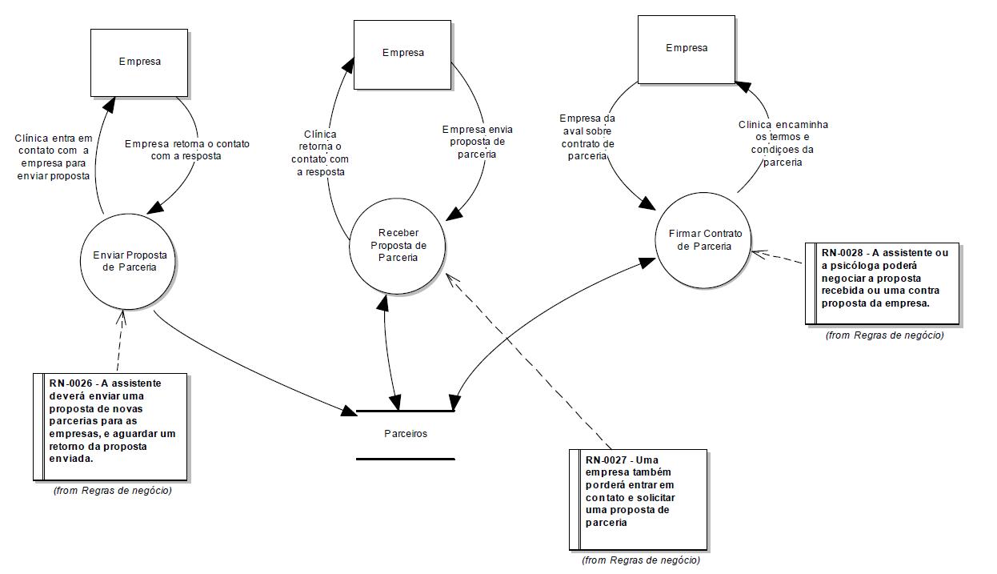

Figura 6 – DFD Essencial de Negócio – Realizar Agenda de Consultas
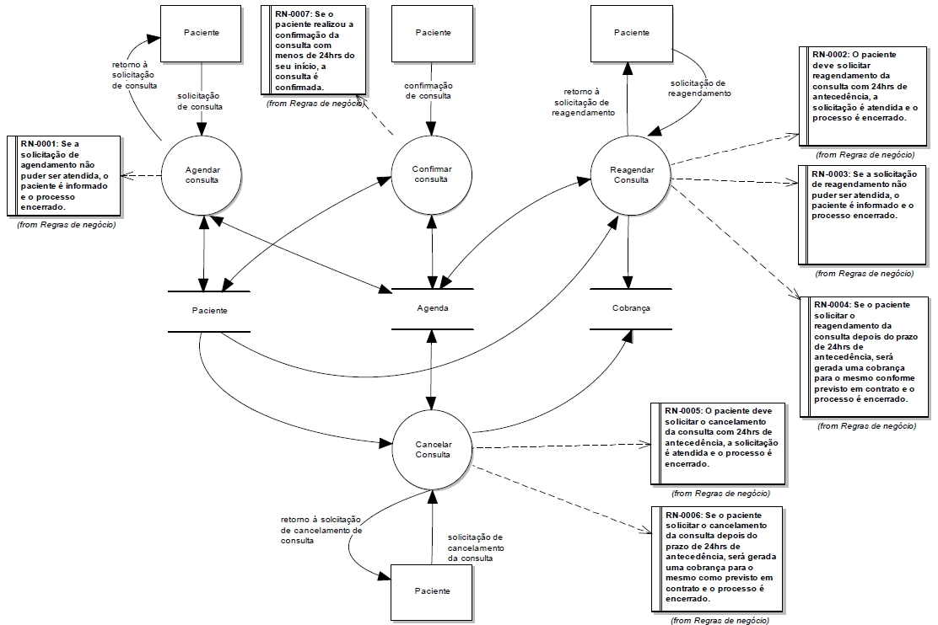

Figura 7 – DFD Essencial de Negócio – Realizar Atendimento do Paciente
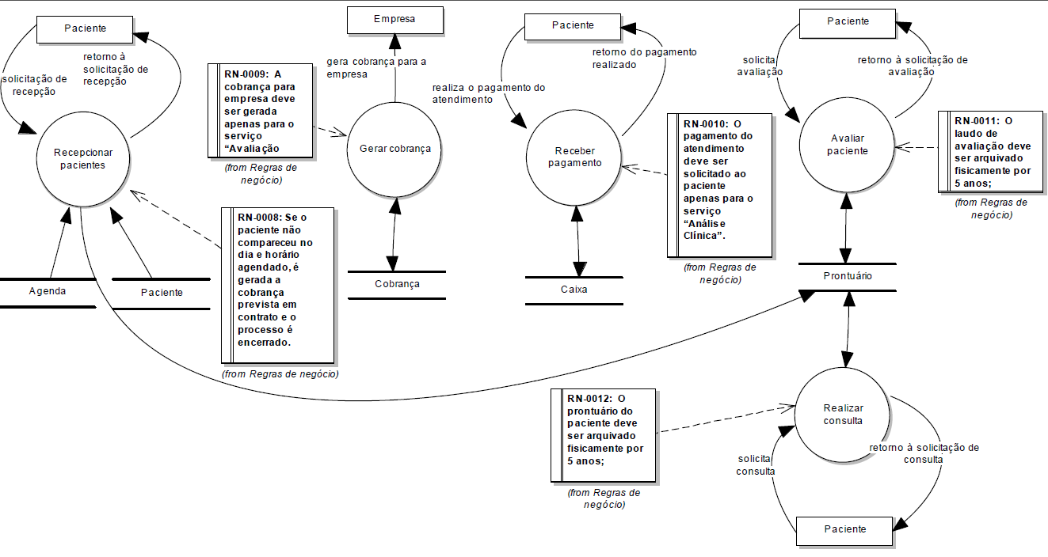

Figura 8 – DFD Essencial de Negócio – Realizar Palestra
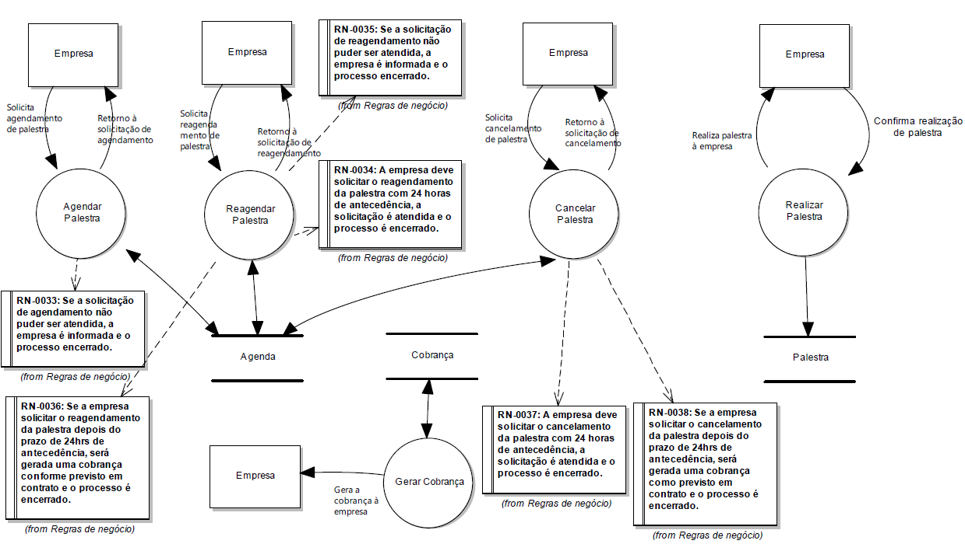

Figura 9 – DFD Essencial de Negócio – Receber Pagamento Empresa
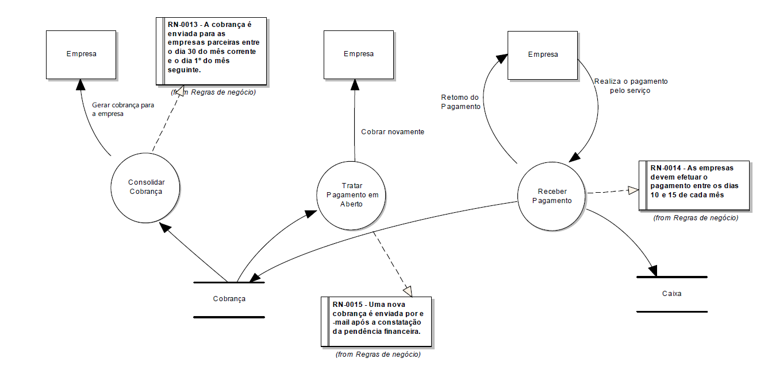

Figura 10 – DFD Essencial de Negócio – Receber Pagamento Palestra
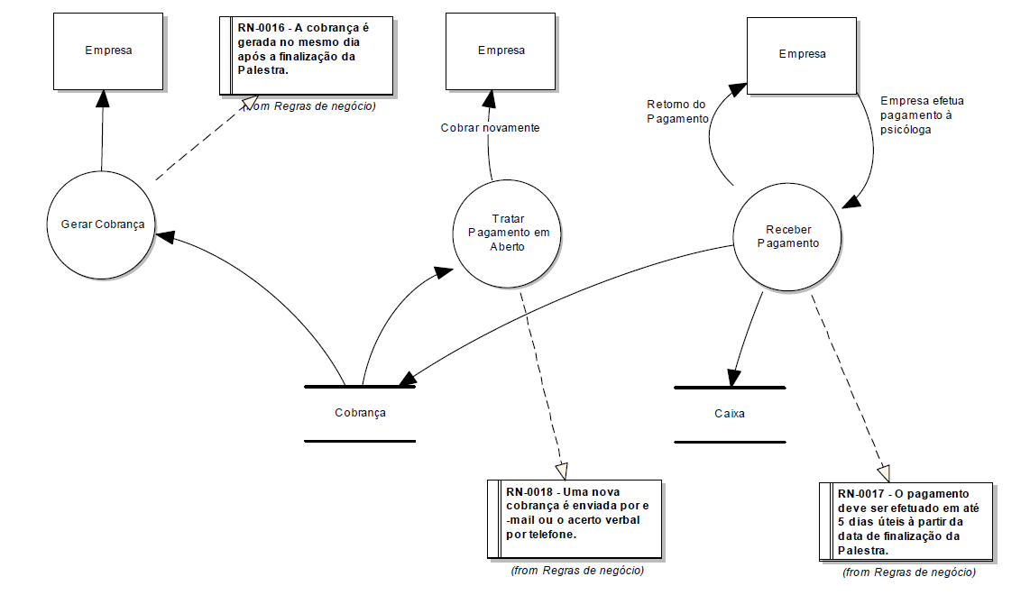

  - Modelo Conceitual
Se entre os requisitos de software tivermos a necessidade de criar, estender ou realizar integração com um banco de dados, ou se as estruturas de dados complexas tiverem de ser construídas e manipuladas, a equipe de desenvolvimento poderá optar por criar um modelo de dados como parte da modelagem de requisitos.
Um analista ou engenheiro de software define todos os objetos de dados processados no sistema, os relacionamentos entre os objetos e outras informações pertinentes aos relacionamentos. A Figura 10 mostra o Modelo Conceitual criado por integrantes deste grupo.

Figura 12 - Modelo Conceitual
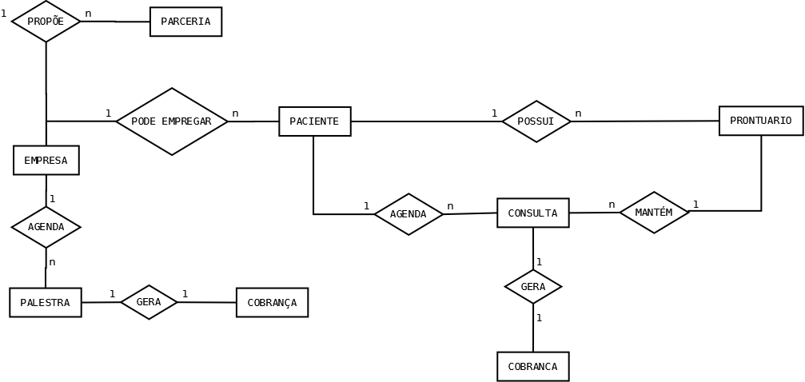

- REQUISITOS DO SISTEMA
Requisito é uma condição ou capacidade que o software/solução deve ter para atender à necessidade do usuário solicitante.
Para Dorfman e Thayer (1990), requisito é uma capacidade de software que deve ser atendida ou possuída por um sistema ou componentes do sistema para satisfazer um contrato, padrão, especificação, ou outros documentos formalmente impostos.
Neste capítulo serão tratados os requisitos do sistema, ou abreviadamente SSS, que definem as características do sistema em termos gerais, incluindo software e hardware.
Os requisitos são separados, normalmente, entre funcionais e não-funcionais.
Requisitos funcionais dizem respeito às funcionalidades que o software deve ter.
Requisitos não-funcionais referem-se à aspectos não-funcionais tais como manutenibilidade, usabilidade, desempenho, segurança, etc.
Os requisitos do sistema (SSS) são listados em alto nível e seu detalhamento é apresentado na seção 3.1.
Na seção 3.2, os requisitos serão confrontados com as características levantadas no Workshop de Características, realizada junto à cliente.
Na seção 3.3, será demonstrada a relação entre os requisitos e os processos de negócio identificado nas entrevistas realizadas junto à cliente.

  - Detalhes dos Requisitos do Sistema
Nesta seção serão detalhados os requisitos de sistema identificados após o levantamento dos processos de negócio.
Tabela 16 – Características x Requisitos do Sistema
ID |  | Descrição
SSS0001 |  | O sistema DEVE disponibilizar para a secretária apenas os dias e horários que estão sem marcações na agenda para verificar se a solicitação de agendamento de consulta pode ou não ser atendida.
SSS0002 |  | O sistema DEVE verificar para a secretária se o paciente já está cadastrado para permitir que a solicitação de agendamento de consulta seja atendida.
SSS0003 |  | O sistema DEVE permitir que a secretária realize o cadastro do paciente para que a solicitação de agendamento de consulta seja atendida.
SSS0004 |  | O sistema DEVE efetivar o agendamento para a secretária no dia e horário selecionado para o paciente, para que a solicitação de agendamento de consulta seja atendida.
SSS0005 |  | O sistema DEVE informar dia, horário e paciente marcado para que a solicitação de agendamento de consulta seja atendida.
SSS0006 |  | O sistema DEVE permitir que a secretária consulte os dados de agendamento do paciente para que a solicitação de confirmação de consulta seja atendida.
SSS0007 |  | O sistema DEVE verificar para a secretária se a solicitação de confirmação de consulta foi realizada com mais de 24 horas de antecedência, para que a solicitação de confirmação de consulta seja atendida.
SSS0008 |  | O sistema DEVE permitir que a secretária consulte os dados de agendamento do paciente para que a solicitação de reagendamento de consulta seja atendida.
SSS0009 |  | O sistema DEVE verificar se a solicitação de reagendamento de consulta foi realizada com menos de 24 horas de antecedência da consulta, para que a solicitação de reagendamento da consulta seja atendida.
SSS0010 |  | O sistema DEVE gerar um alerta para a secretária caso a solicitação de reagendamento seja realizada com menos de 24 horas de antecedência da consulta marcada.
SSS0011 |  | O sistema DEVE gerar cobrança para o paciente caso a solicitação de reagendamento da consulta seja realizada com menos de 24 horas de antecedência da consulta marcada.
SSS0012 |  | O sistema DEVE disponibilizar para a secretária apenas os dias e horários que estão sem marcações na agenda para verificar se a solicitação de reagendamento de consulta pode ser atendida.
SSS0013 |  | O sistema DEVE permitir que a secretária consulte os dados de agendamento do paciente para que a solicitação de cancelamento de consulta seja atendida.
SSS0014 |  | O sistema DEVE verificar se a solicitação de cancelamento de consulta foi realizada com menos de 24 horas de antecedência da consulta, para que a solicitação de cancelamento da consulta seja atendida.
SSS0015 |  | O sistema DEVE gerar um alerta para a secretária caso a solicitação de cancelamento seja realizada com menos de 24 horas de antecedência da consulta marcada.
SSS0016 |  | O sistema DEVE gerar cobrança para o paciente caso a solicitação de cancelamento da consulta seja realizada com menos de 24 horas de antecedência da consulta marcada, para que a solicitação de cancelamento de consulta seja atendida.
SSS0017 |  | O sistema DEVE permitir que a secretária acesse a agenda do dia para verificar se o paciente compareceu no dia e horários corretos.
SSS0018 |  | O sistema DEVE permitir que a secretária confirme a presença do paciente para que a psicóloga inicie o atendimento.
SSS0019 |  | O sistema DEVE gerar a cobrança somente quando for confirmado o serviço de “Avaliação psicológica” para que a empresa realize o pagamento do atendimento.
SSS0020 |  | O sistema DEVE gerar ordem de pagamento para o serviço de “Análises Clínicas” para que a secretária solicite o pagamento ao paciente.
SSS0021 |  | O sistema DEVE permitir que a secretária registre o pagamento recebido do paciente para contabilizar no faturamento.
SSS0022 |  | O sistema DEVE permitir que a psicóloga preencha o laudo de avaliação para que seja enviado à empresa eletronicamente.
SSS0023 |  | O sistema DEVE armazenar o laudo gerado pela psicóloga por no mínimo cinco anos a fim de cumprir norma do conselho de psicologia.
SSS0024 |  | O sistema DEVE permitir que o laudo seja enviado por e-mail para as empresas para verificarem o resultado da avaliação.
SSS0025 |  | O sistema DEVE permitir que o laudo seja impresso pela psicóloga para que seja armazenado fisicamente.
SSS0026 |  | O sistema DEVE permitir que a psicóloga consulte o prontuário do paciente e o edite com os dados da analise realizada para acompanhar a evolução do paciente.
SSS0027 |  | O sistema DEVE armazenar o prontuário eletronicamente para facilitar a consulta pela psicóloga.
SSS0028 |  | O sistema DEVE gerar relatório com todos pacientes inadimplentes filtrados por data para ter o controle de devedores.
SSS0029 |  | O sistema DEVE gerar relatório de faturamento filtrado por data para ter controle de lucro.
SSS0030 |  | O sistema DEVE gerar relatório de gastos da própria empresa filtrados por data para ter o controle de despesas.
SSS0031 | O sistema DEVE permitir a inclusão de um serviço.
SSS0032 | O sistema deve permitir a alteração do valor de um serviço.
SSS0033 | O sistema DEVE permitir a exclusão de um serviço.
SSS0034 | O sistema DEVE permitir consultar um serviço.
SSS0035 | O sistema DEVE permitir a inclusão de uma nova empresa.
SSS0036 | O sistema DEVE permitir a alteração de endereço e contato de uma empresa.
SSS0037 | O sistema DEVE permitir a exclusão de uma empresa.
SSS0038 | O sistema DEVE permitir a consulta de uma empresa.
SSS0039 | O sistema DEVE permitir a inclusão de usuários.
SSS0040 | O sistema DEVE permitir a alteração dos dados de um usuário.
SSS0041 | O sistema DEVE permitir a exclusão de um usuário.
SSS0042 | O sistema DEVE permitir ativar e desativar usuários.
SSS0043 | O sistema DEVE permitir resetar a senha de um usuário.
SSS0044 | O sistema DEVE inibir as funcionalidades cujo perfil de usuário não tenha permissão para visualizá-la.
SSS0045 | O sistema DEVE permitir o cadastro de possíveis parceiros.
SSS0046 | O sistema DEVE disponibilizar um histórico com as datas em que foi feito contato com um possível parceiro.
SSS0047 | O sistema DEVE demonstrar a evolução da negociação para obtenção de um possível parceiro.
SSS0048 | O sistema DEVE criar um log de alterações.
SSS0049 | O sistema DEVE permitir que a psicóloga consulte o log de alterações.
SSS0050 | O sistema DEVE ter arquitetura cliente-servidor HTTP.
SSS0051 | O sistema DEVE disponibilizar para a secretária apenas os dias e horários que estão sem marcações na agenda para verificar se a solicitação de agendamento de palestra pode ou não ser atendida.
SSS0052 | O sistema DEVE verificar para a secretária se a empresa já está cadastrado para permitir que a solicitação de agendamento de palestra seja atendida.
SSS0053 | O sistema DEVE permitir que a secretária realize o cadastro da empresa para que a solicitação de agendamento de palestra seja atendida.
SSS0054 | O sistema DEVE efetivar o agendamento no dia e horário solicitado pela empresa para que a solicitação de agendamento de palestra seja atendida.
SSS0055 | O sistema DEVE informar dia, horário e empresa marcada para que a solicitação de agendamento de palestra seja atendida.
SSS0056 | O sistema DEVE permitir que a secretária consulte os dados de agendamento da empresa para que a solicitação de reagendamento de palestra seja atendida.
SSS0057 | O sistema DEVE verificar se a solicitação de reagendamento de palestra foi realizada com menos de 24 horas de antecedência.
SSS0058 | O sistema DEVE gerar um alerta para a secretária caso a solicitação de reagendamento seja realizada com menos de 24 horas de antecedência.
SSS0059 | O sistema DEVE gerar cobrança para a empresa caso a solicitação de reagendamento da palestra seja realizada com menos de 24 horas de antecedência.
SSS0060 | O sistema DEVE disponibilizar para a secretária apenas os dias e horários que estão sem marcações na agenda para verificar se a solicitação de reagendamento de palestra pode ser atendida.
SSS0061 | O sistema DEVE permitir que a secretária consulte os dados de agendamento da empresa para que a solicitação de cancelamento de palestra seja atendida.
SSS0062 | O sistema DEVE verificar se a solicitação de cancelamento de palestra foi realizada com menos de 24 horas de antecedência.
SSS0063 | O sistema DEVE gerar um alerta para a secretária caso a solicitação de cancelamento seja realizada com menos de 24 horas de antecedência da palestra marcada.
SSS0064 | O sistema DEVE gerar cobrança para a empresa caso a solicitação de cancelamento da palestra seja realizada com menos de 24 horas de antecedência.
SSS0065 | O sistema DEVE permitir que a psicóloga confirme a realização de uma palestra.
SSS0066 | O sistema DEVE gerar cobrança de uma palestra realizada.
SSS0067 | O sistema DEVE enviar uma notificação por e-mail quando uma consulta/avaliação for agendada, alterada ou cancelada.
SSS0068 | O sistema DEVE enviar uma notificação por e-mail quando uma palestra for agendada, alterada ou cancelada.
SSS0069 | O sistema DEVE utilizar uma base de dados com redundância.
SSS0070 | O sistema DEVE ter uma interface amigável e intuitiva conforme melhores práticas de usabilidade.
SSS0071 | O sistema DEVE enviar uma notificação por e-mail ao paciente cientificando-o do agendamento da consulta/avaliação.
SSS0072 | O sistema DEVE permitir que a navegação entre telas seja feita por teclado.
SSS0073 | O sistema DEVE permitir que as telas de navegação fiquem sobrepostas.
SSS0074 | O sistema DEVE permitir a exportação do prontuário para um documento de texto.
SSS0075 | O sistema DEVE privilegiar uma arquitetura orientada a serviços (SOA).
SSS0076 | O sistema DEVE apresentar à psicóloga um contato para suporte.

  - Requisitos do Sistema x Características
Nesta seção serão relacionados os requisitos de sistemas com as características levantadas, descritos na Tabela 7.

Tabela 17 – Características x Requisitos do Sistema
Característica | Requisito
CAR01 | SSS0044
CAR02 | SSS0028
CAR03 | SSS0035
CAR04 | SSS0031, SSS0032, SSS0033
CAR05 | SSS0067, SSS0068
CAR06 | SSS0035, SSS0036  SSS0037, SSS0038
CAR07 | SSS0003, SSS0035, SSS0036  SSS0037, SSS0038
CAR08 | SSS0001, SSS0004, SSS0005  SSS0006, SSS0008, SSS0012  SSS0013
CAR09 | SSS0045
CAR10 | SSS0075
CAR11 | SSS0044
CAR12 | SSS0069
CAR13 | SSS0070
CAR14 | SSS0049
CAR15 | SSS0048
CAR16 | SSS0048
CAR17 | SSS0023, SSS0026, SSS0027
CAR18 | SSS0071
CAR19 | SSS0067, SSS0068
CAR20 | SSS0071
CAR21 | SSS0050
CAR22 | SSS0050
CAR23 | SSS0001, SSS0006
CAR24 | SSS0035
CAR25 | SSS0072
CAR26 | SSS0073
CAR27 | SSS0029
CAR28 | SSS0030
CAR29 | SSS0067, SSS0068
CAR30 | SSS0045
CAR31 | SSS0001, SSS0004, SSS0005  SSS0006, SSS0008, SSS0012  SSS0013
CAR32 | SSS0039
CAR33 | SSS0045
CAR34 | SSS0002
CAR35 | SSS0038
CAR36 | SSS0027
CAR37 | SSS0001, SSS0005, SSS0006  SSS0008, SSS0012, SSS0013  SSS0017
CAR38 | SSS0043
CAR39 | SSS0043
CAR40 | SSS0067, SSS0068
CAR41 | SSS0013
CAR42 | SSS0076
CAR43 | SSS0029
CAR44 | SSS0027
CAR45 | SSS0074
CAR46 | SSS0003

  - Requisitos do Sistema x Processos de Negócio
Nesta seção serão tratados os relacionamentos entre Processos de Negócio e Requisitos do Sistema.

Tabela 19 – Requisitos do Sistema X Processos de Negócio
Processos de Negócio | Requisito
PN01 | SSS0051, SSS0052, SSS0053, SSS0054, SSS0055,
PN02 | SSS0056, SSS0057, SSS0058, SSS0059, SSS0060
PN03 | SSS0061, SSS0062, SSS0063, SSS0064
PN04 | SSS0065
PN05 | SSS0066
PN06 | SSS0045, SSS0046
PN07 | SSS0045, SSS0046
PN08 | SSS0047
PN09 | SSS0001, SSS0002, SSS0003, SSS0004, SSS0005
PN10 | SSS0006, SSS0007
PN11 | SSS0008, SSS0009, SSS0010, SSS0011, SSS0012
PN12 | SSS0013, SSS0014, SSS0015  SSS0016
PN13 | SSS0017, SSS0018
PN14 | SSS0019
PN15 | SSS0020, SSS0021
PN16 | SSS0022, SSS0023, SSS0024  SSS0025
PN17 | SSS0026, SSS0027
PN18 | SSS0028
PN19 | SSS0029
PN20 | SSS0028
PN21 | SSS0028
PN22 | SSS0029
PN23 | SSS0028
PN24 | SSS0028

- ARQUITETURA DO SISTEMA

A arquitetura de sistema tem como foco fazer a análise das necessidades dos stakeholders, segundo (PRESSMAN, 2011), arquitetura de sistema é a estrutura ou organização dos componentes de programa (módulos).
Na seção 5.1 é descrita os subsistemas que compões o sistema. A seção 5.2 é descrito o flowdown de requisitos de sistema, a seção 5.3 é descrita as interfaces externas do sistema e a seção 5.4 é descrito as interfaces internas do sistema.
  - Subsistemas / COTS
Nesta seção serão descritos os subsistemas que compõem o sistema PSYSTEM.

Figura 130 – Diagrama de Componentes
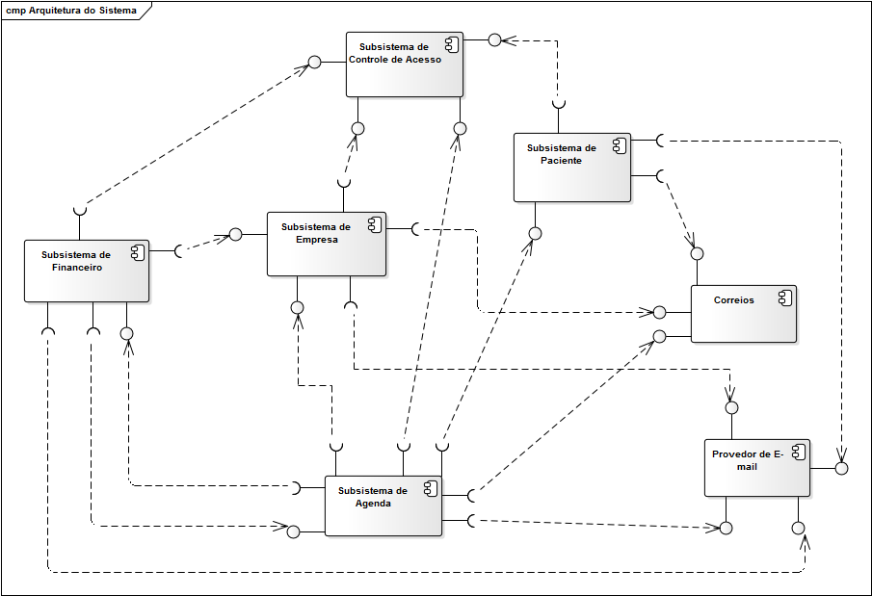

>O sistema PSYSTEM é composto por cinco subsistemas, o primeiro subsistema é o Controle de Acesso, que é responsável por gerenciar todo o controle de acesso ao sistema, fazendo com que todos os demais sejam dependentes deste subsistema.
O subsistema Agenda, será responsável por gerenciar toda a agenda de consultas, avaliações e palestras da clínica psicológica informando data, hora e local.
O subsistema Empresa, será responsável por manter quais são as empresas parceiras da clínica e quais convenio são atendidos, e manter o cadastro dos clientes.
O subsistema Financeiro, é responsável por fazer todo o controle financeiro da empresa, com entradas e saídas de custos, gerar relatórios de lucros e gastos, gerar cobranças para clientes e empresas.
O subsistema Paciente, é responsável por manter pacientes, realização atualização e preenchimento do prontuário e realizar atendimentos.

Tabela 21 – Subsistemas
ID | Subsistema | Descrição
S1 | Controle de Acesso | Responsável pelo controle e manutenção de acessos ao sistema.
S2 | Agenda | Responsável pelo gerenciamento de atendimentos e palestras.
S3 | Empresa | Responsável por manter o cadastro dos clientes, convênios e parceiros (as).
S4 | Financeiro | Responsável por gerenciar os custos da clínica e emissão de cobranças para clientes e parceiros (as).
S5 | Paciente | Responsável por manter prontuário dos pacientes.

  - Flowdown de Requisitos dos Sistemas
Esta seção contém o flowdown de requisitos do sistema Psystem.
Tabela 23 – Flowdown de Requisitos dos Sistemas
Subsistema | Tipo | Requisito
Controle de Acesso | Sistema | SSS03, SSS06, SSS13, SSS17, SSS18, SSS21, SSS22, SSS39, SSS40, SSS41, SSS42.
Agenda | Sistema | SSS01, SSS04, SSS05, SSS07, SSS08, SSS09, SSS10, SSS12, SSS13, SSS14, SSS15, SSS17, SSS18.
Empresa | Sistema | SSS28, SSS35, SSS36, SSS37, SSS38.
Financeiro | Sistema | SSS11, SSS16, SSS19, SSS20, SSS21, SSS28, SSS29, SSS30.
Paciente | Sistema | SSS02, SSS03, SSS05, SSS06, SSS08, SSS13, SSS22, SSS23, SSS24, SSS25, SSS26, SSS27.
  - Definição das Interfaces Externas
Segundo (PRESSMAN, 2011), uma interface externa é a comunicação com outros sistemas.

O sistema PSYSTEM irá se comunicar com os sistemas dos correios, para realização de busca do CEP informado por um cliente ou empresa e também utilizara de um provedor de e-mail.

– Interfaces Externas

  - Definição das Interfaces Internas
Nesta seção são descritas as interfaces internas entre os subsistemas.
Tabela 25 – Interfaces Internas
Provedor | Consumidor | Interface | Descrição
S1 | S2 | Acesso | Interface responsável pelo controle de acesso ao sistema.
S1 | S3 | Acesso | Interface responsável pelo controle de acesso ao sistema.
S1 | S4 | Acesso | Interface responsável pelo controle de acesso ao sistema.
S1 | S5 | Acesso | Interface responsável pelo controle de acesso ao sistema.
S2 | S3 | Agenda | Interface responsável por datas e horários de atendimentos da clínica.
S2 | S4 | Agenda | Interface responsável por datas e horários de atendimentos da clínica.
S2 | S5 | Agenda | Interface responsável por datas e horários de atendimentos da clínica.
S3 | S2 | Empresa | Responsável por manter parcerias com a clínica.
S3 | S4 | Empresa | Responsável por manter parcerias com a clínica.
S3 | S5 | Empresa | Responsável por manter parcerias com a clínica.
S4 | S2 | Financeiro | Responsável gerenciar os custos da clínica.
S5 | S2 | Paciente | Responsável por manter dados e prontuários dos pacientes.
S5 | S3 | Paciente | Responsável por manter dados e prontuários dos pacientes.
S5 | S4 | Paciente | Responsável por manter dados e prontuários dos pacientes.

  - Visão de Implantação
Representação do diagrama de deployment.
Figura 16 - Diagrama de Deployment
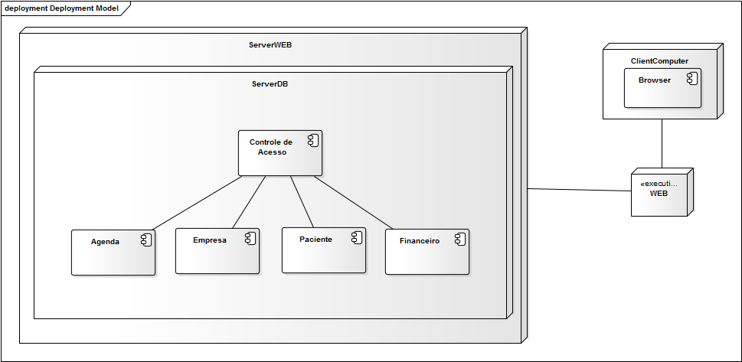

- MODELAGEM DE CASOS DE USO DO SISTEMA PSYSTEM
O caso de uso é uma técnica de descoberta de requisitos introduzida inicialmente no método Objectory (JACOBSON et aI., 1993). Eles já se tornaram uma característica fundamental da linguagem de modelagem unificada (UML - unified modeling longuoge). Em sua forma mais simples, um caso de uso identifica os atores envolvidos em uma interação e dá nome ao tipo de interação. Essa é, então, suplementada por informações adicionais que descrevem a interação com o sistema. A informação adicional pode ser uma descrição textual ou um ou mais modelos gráficos, como diagrama de sequência ou de estados da UML.

< Descreva um texto introdutório que conste a metodologia utilizada para obtenção dos artefatos. >
A seção 6.1 apresenta os casos de uso do subsistema de paciente, a seção 6.2 apresenta os casos de uso do subsistema agenda, a seção 6.3 apresenta os casos de uso do subsistema empresa, a seção 6.4 apresenta os casos de uso do subsistema controle de acesso, a seção 6.5 apresenta os casos de uso do subsistema financeiro.
  - Diagrama de Casos de Uso do Subsistema Paciente
A seção 6.1 contém o diagrama que contempla todos os casos de uso do subsistema Paciente
Figura 173 – Diagrama de casos de uso do Subsistema Paciente
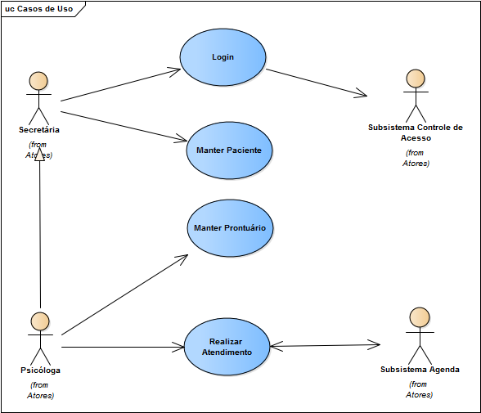

    - UCPCT01: Manter Paciente
Este caso de uso tem por objetivo permitir a inclusão de um novo paciente, consultar e alterar seus dados, ou excluí-lo, se necessário.

Pré-Condições
Usuário logado no sistema com permissão de acesso à funcionalidade.

Pós-Condições
Dados de paciente atualizados.

Restrições
Nenhuma.

Fluxo Básico
- Usuário seleciona a opção “Paciente”.
- Sistema exibe tela para pesquisa de paciente;
- Usuário informa dados do paciente para pesquisa.

- Sistema realiza a pesquisa do paciente e retorna que o paciente não está cadastrado.
- Usuário seleciona a opção “Sim”. [UCPCT01.MSG01]
- Sistema habilita dados para inclusão do paciente.
- Usuário informa dados de cadastro do paciente para inclusão.
- Sistema realiza a inclusão do paciente com sucesso. [UCPCT01.MSG02]

- Fim do caso de uso.

Fluxo Alternativo: Alterar Paciente [UCFINT01.1]
- No passo 4 do fluxo básico o sistema retorna os dados cadastrados do paciente informado na pesquisa.
- Usuário verifica dados retornados e seleciona a opção “Alterar”.
- Sistema habilita os dados para edição.
- Usuário edita os dados do paciente e solicita a alteração.
- Sistema altera dados do paciente com sucesso. [UCPCT01.MSG03]
- Fim do fluxo alternativo.

Fluxo Alternativo: Consultar Paciente [UCFIN01.2]
- No passo 4 do fluxo básico o sistema retorna os dados cadastrados do paciente informado na pesquisa.
- Usuário consulta dados retornados do paciente.
- Fim do fluxo alternativo.

Fluxo Alternativo: Excluir Paciente [UCPCT01.3]
- No passo 4 do fluxo básico o sistema retorna os dados cadastrados do paciente informado na pesquisa.
- Usuário verifica dados retornados e seleciona a opção “Excluir”.
- Sistema exibe mensagem para confirmação de exclusão. [UCPCT01.MSG04]
- Usuário seleciona opção “Sim”.
- Sistema exclui paciente com sucesso. [UCPCT01.MSG05]
- Fim do fluxo alternativo.

Fluxo Alternativo: Voltar [UCPCT01.4]
- No passo 07 do fluxo básico o usuário seleciona a opção “Voltar”;
- Sistema exibe tela inicial de Pacientes;
- Fim do fluxo alternativo.

Fluxo Alternativo: Não Incluir Paciente [UCPCT01.6]
- No passo 05 do fluxo básico o usuário seleciona a opção “Não”;
- Sistema exibe tela inicial de pesquisa de paciente;
- Fim do fluxo alternativo.

Fluxo Alternativo: Não Excluir Paciente [UCPCT01.7]
- No passo 04 do fluxo alternativo [UCPCT01.3] o usuário seleciona a opção “Não”;
- Sistema fecha mensagem de exclusão.
- Fim do fluxo alternativo.

- Regras e Validações de Negócio
[SRSPCT01] – O sistema deve XYZ.

Mensagens
[UCPCT01.MSG01] Paciente não cadastrado, selecione “Sim” para cadastrar.
[UCPCT01.MSG02] Paciente incluído com sucesso!
[UCPCT01.MSG03] Dados do paciente alterados com sucesso!
[UCPCT01.MSG04] Confirmar a exclusão do paciente?
[UCPCT01.MSG05] Paciente excluído com sucesso!

Protótipos de Telas
<Não se recomenda a utilização do EA para a confecção dos protótipos de tela.>
As figuras abaixo representam os protótipos de telas utilizadas neste caso de uso.
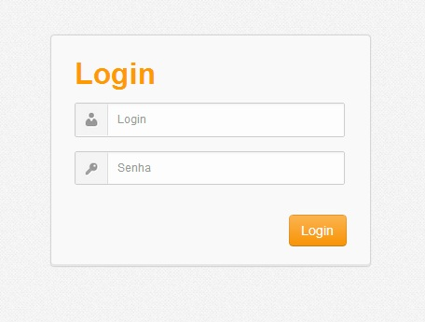
Figura 19 - Tela de Login do Sistema [UC01. PT001]

Descritivo dos Dados
Abaixo são descrito os dados de entrada, os campos dos formulários, os tipos de dados, e as validações de cada um dos formulários do sistema.
Tabela 26 – Descritivo dos Dados do Formulário de Login [CDU01.DD01]
Campo | Descrição | Tipo do Dado | Validações
Login | Login do usuário no sistema | String | Não
Senha | Senha do usuário | String | Não

    - UCPCT02: Manter Prontuário
Este caso de uso tem por objetivo permitir a inclusão de um novo prontuário, consultar e alterar seus dados, ou excluí-lo, se necessário.

Pré-Condições
Usuário logado no sistema com permissão de acesso à funcionalidade, e paciente cadastrado no sistema.

Pós-Condições
Prontuário atualizado.

Restrições
Somente a psicóloga terá acesso a esta funcionalidade.

Fluxo Básico
- Usuário seleciona a opção “Prontuário”;
- Sistema exibe tela para pesquisa do prontuário por paciente.
- Usuário informa dados para pesquisa de prontuário.
- Sistema realiza a pesquisa do prontuário retorna que não há prontuário cadastrado para o paciente informado. [UCPCT02.MSG01]
- Usuário seleciona opção “Sim”.
- Sistema exibe tela para inclusão de prontuário com o dados habilitados para edição.
- Usuário preenche dados do prontuário e seleciona a opção “Incluir”.
- Sistema realiza a inclusão do prontuário e exibe mensagem de sucesso. [UCPCT02.MSG02]
- Fim do caso de uso.

Fluxo Alternativo: Editar Prontuário [UCPCT02.1]
- No passo 4 do fluxo básico o sistema retorna os dados do prontuário cadastrado.
- Usuário verifica prontuário retornado e seleciona a opção “Editar”.
- Sistema habilita os dados para edição.
- Usuário edita os dados do paciente e seleciona opção “Salvar”.
- Sistema salva os dados do prontuário com sucesso. [UCPCT03.MSG03]
- Fim do fluxo alternativo.

Fluxo Alternativo: Consultar Prontuário [UCPCT02.2]
- No passo 4 do fluxo básico o sistema retorna os dados do prontuário cadastrado.
- Usuário consulta dados retornados do prontuário.
- Fim do fluxo alternativo.

Fluxo Alternativo: Enviar Prontuário por e-mail [UCPCT02.3]
- No passo 8 do fluxo alternativo [UCPCT02.2] usuário seleciona a opção “Enviar por E-mail”.
- Sistema exibe tela para envio de e-mail com o prontuário anexo em formato “.pdf”.
- Usuário informa dados para envio de e-mail e seleciona opção “Enviar”.
- Sistema envia e-mail e retorna mensagem de sucesso. [UCPCT04.MSG04]
- Fim do fluxo alternativo.

Fluxo Alternativo: Excluir Prontuário [UCPCT02.4]
- No passo 4 do fluxo básico o sistema retorna os dados do prontuário cadastrado.
- Usuário verifica dados retornados e seleciona a opção “Excluir”.
- Sistema exibe mensagem para confirmação de exclusão. [UCPCT02.MSG05]
- Usuário seleciona a opção “Sim”.
- Sistema exclui prontuário com sucesso. [UCPCT02.MSG06]
- Fim do fluxo alternativo.

Fluxo Alternativo: Não Excluir Prontuário [UCPCT02.5]
- No passo 04 do fluxo alternativo [UCPCT02.4] o usuário seleciona a opção “Não”;
- Sistema fecha mensagem de exclusão.
- Fim do fluxo alternativo.

Fluxo Alternativo: Imprimir Prontuário [UCPCT02.6]
- No passo 8 do fluxo alternativo [UCPCT02.2] usuário seleciona a opção “Imprimir”.
- Sistema exibe mensagem de confirmação de impressão. [UCPCT02.MSG07]
- Usuário seleciona a opção “Sim”.
- Sistema envia prontuário para impressão. [UCPCT02.MSG08]
- Fim do fluxo alternativo.

Fluxo Alternativo: Fechar Mensagem Impressão [UCPCT02.7]
- No passo 3 do fluxo alternativo [UCPCT02.6] usuário seleciona a opção “X”.
- Sistema fecha mensagem de impressão.
- Fim do fluxo alternativo.

Fluxo Alternativo: Voltar [UCPCT02.8]
- No passo 06 do fluxo básico o usuário seleciona a opção “Voltar”;
- Sistema exibe tela inicial de Pacientes;
- Fim do fluxo alternativo.

Fluxo Alternativo: Cancelar Mensagem de Impressão [UCPCT02.9]
- No passo 3 do fluxo alternativo [UCPCT02.6] usuário seleciona a opção “Não”.
- Sistema fecha mensagem de impressão.
- Fim do fluxo alternativo.

Regras e Validações de Negócio
[SRSPCT01] – O sistema deve XYZ.

Mensagens
[UCPCT02.MSG01] Paciente não cadastrado, selecione “Sim” para cadastrar.
[UCPCT02.MSG02] Prontuário incluído com sucesso!
[UCPCT02.MSG03] Prontuário salvo com sucesso!
[UCPCT02.MSG04] E-mail enviado com sucesso!
[UCPCT02.MSG05] Confirmar a exclusão do prontuário?
[UCPCT02.MSG06] Prontuário excluído com sucesso!
[UCPCT02.MSG07] Confirmar a impressão do prontuário?
[UCPCT02.MSG08] Prontuário enviado para impressão com sucesso!

Protótipos de Telas
<Não se recomenda a utilização do EA para a confecção dos protótipos de tela.>
As figuras abaixo representam os protótipos de telas utilizadas neste caso de uso.
Figura 20 - Tela de Login do Sistema [UC01. PT001]

Descritivo dos Dados
Abaixo são descrito os dados de entrada, os campos dos formulários, os tipos de dados, e as validações de cada um dos formulários do sistema.
Tabela 28 – Descritivo dos Dados do Formulário de Login [CDU01.DD01]
Campo | Descrição | Tipo do Dado | Validações
Login | Login do usuário no sistema | String | Não
Senha | Senha do usuário | String | Não

    - UCPCT02: Realizar Atendimento
Este caso de uso tem como objetivo descrever o processo de atendimento do paciente.

Pré-Condições
O usuário logado no sistema com acesso à funcionalidade.

Pós-Condições
Atendimento realizado.

Restrições
Somente a psicóloga terá acesso a esta funcionalidade.

Fluxo Básico
- Usuário acessa opção “Atender” na página inicial do sistema.
- O sistema exibe a tela com dados do paciente e resumo do último atendimento.
- Usuário seleciona o botão “Emitir Laudo”. [SRSPCT03.01]
- O sistema exibe a tela de emissão de laudo permitindo que o mesmo seja preenchido.
- Usuário realiza o preenchimento do laudo e solicita o salvamento. [SRSPCT03.02]
- O sistema salva o laudo preenchido e exibe mensagem de sucesso. [UCPCT03.MSG01]
- Usuário seleciona opção “OK”.
- Sistema fecha a mensagem de sucesso.
- Usuário seleciona a opção “Imprimir”. [SRSPCT03.03]
- Sistema exibe mensagem de confirmação de impressão. [UCPCT03.MSG02]
- Usuário seleciona opção “Sim”.
- O sistema informa que impressão foi realizada com sucesso. [UCPCT03.MSG03]
- Fim do caso de uso.

Fluxo Alternativo: Realizar nova pesquisa de paciente [UCPCT03.1]
- No passo 03 do fluxo básico o usuário realiza nova pesquisa do paciente.
- O sistema retorna para o passo 3 do fluxo básico.

Fluxo Alternativo: Enviar Laudo por E-mail [UCPCT03.2]
- No passo 9 do fluxo básico o usuário seleciona a opção “Enviar por E-mail”. [SRSPCT03.04]
- O sistema exibe a tela de envio de e-mail com o laudo anexo em formato “.pdf”.
- O usuário realiza a edição dos dados e seleciona opção “Enviar”
- O sistema informa que o e-mail foi enviado com sucesso. [UCPCT03.MSG04]
- Fim do caso de uso.

Fluxo Alternativo: Voltar [UCPCT03.3]
- No passo 3 do fluxo alternativo [UCPCT03.2] o usuário seleciona a opção “Voltar”.
- O sistema exibe a tela de emissão de laudo.
- Fim do caso de uso.

Fluxo Alternativo: Editar Prontuário [UCPCT03.4]
- No passo 3 do fluxo basico o usuário seleciona a opção “Editar Prontuário”. [SRSPCT03.05]
- O sistema exibe a tela de edição de prontuário.
- O usuário realiza a edição dos dados do prontuário e seleciona a opção “Salvar”. [SRSPCT03.06]
- O sistema salva a edição realizada no prontuário e exibe mensagem de sucesso. [UCPCT03.MSG05]
- Fim do caso de uso.

Fluxo Alternativo: Imprimir Prontuário [UCPCT03.5]
- No passo 5 do fluxo alternativo [UCPCT03.4] usuário seleciona a opção “Imprimir”.
- Sistema exibe mensagem de confirmação de impressão. [UCPCT02.MSG07]
- Usuário seleciona a opção “Sim”.
- Sistema envia prontuário para impressão. [UCPCT03.MSG06]
- Fim do fluxo alternativo.

Fluxo Alternativo: Fechar Mensagem Impressão [UCPCT03.6]
- No passo 3 do fluxo alternativo [UCPCT03.5] usuário seleciona a opção “X”.
- Sistema fecha mensagem de impressão.
- Fim do fluxo alternativo.

Fluxo Alternativo: Enviar Prontuário por E-mail [UCPCT03.6]
- No passo 4 do fluxo alternativo [UCPCT03.4] usuário seleciona a opção “Enviar por E-mail”.
- Sistema exibe tela para envio de e-mail com o prontuário anexo em formato “.pdf”.
- Usuário informa dados para envio de e-mail e seleciona opção “Enviar”.
- Sistema envia e-mail e retorna mensagem de sucesso. [UCPCT03.MSG04]
- Fim do fluxo alternativo.

Fluxo Alternativo: Fechar Mensagem Impressão [UCPCT03.7]
- No passo 11 do fluxo básico usuário seleciona a opção “X”.
- Sistema fecha mensagem de impressão.
- Fim do fluxo alternativo.

Fluxo Alternativo: Cancelar Mensagem de Impressão [UCPCT03.8]
- No passo 3 do fluxo alternativo [UCPCT03.5] usuário seleciona a opção “Não”.
- Sistema fecha mensagem de impressão.
- Fim do fluxo alternativo.

Regras e Validações de Negócio
[SRSPCT03.01] – O sistema DEVE permitir que a psicóloga inicie um novo laudo de avaliação psicoloógica.
[SRSPCT03.02] – O sistema DEVE permitir que a psicóloga preencha o laudo de avaliação para que seja enviado à empresa eletronicamente.
[SRSPCT03.03] – O sistema DEVE permitir que o laudo seja impresso pela psicóloga para que seja armazenado fisicamente.
[SRSPCT03.04] – O sistema DEVE permitir que a psicóliga envie o laudo do paciente por e-mail.
[SRSPCT03.05] – O sistema DEVE permitir que a psicóloga consulte o prontuário do paciente e o edite com os dados da analise realizada para acompanhar a evolução do paciente.
[SRSPCT03.06] – O sistema DEVE armazenar o prontuário eletronicamente para facilitar a consulta pela psicóloga.

Mensagens
[UCPCT03.MSG01] Laudo Salvo com sucesso!
[UCPCT03.MSG02] Confirmar impressão de laudo?
[UCPCT03.MSG03] Laudo enviado com sucesso para impressão!
[UCPCT03.MSG04] E-mail enviado com sucesso!
[UCPCT03.MSG05] Prontuário salvo com sucesso!
[UCPCT03.MSG06] Prontuário enviado com sucesso para impressão!

Protótipos de Telas
<Não se recomenda a utilização do EA para a confecção dos protótipos de tela.>
As figuras abaixo representam os protótipos de telas utilizadas neste caso de uso.
Figura 21 - Tela de Login do Sistema [UC01. PT001]

Descritivo dos Dados
Abaixo são descrito os dados de entrada, os campos dos formulários, os tipos de dados, e as validações de cada um dos formulários do sistema.
Tabela 30 – Descritivo dos Dados do Formulário de Login [CDU01.DD01]
Campo | Descrição | Tipo do Dado | Validações
Login | Login do usuário no sistema | String | Não
Senha | Senha do usuário | String | Não

  - Diagrama de casos de uso do Subsistema Financeiro
A seção 6.1 contém o diagrama que contempla todos os casos de uso do subsistema Paciente
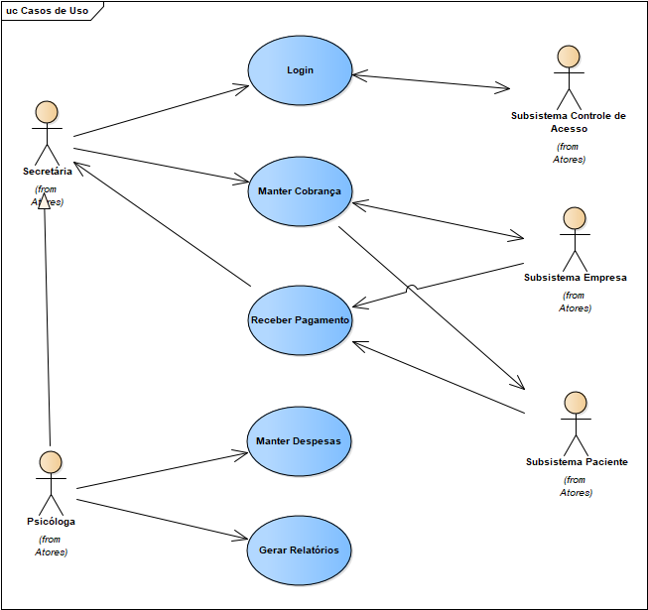Figura 225 – Diagrama de casos de uso do Subsistema Financeiro

UCFIN01: Manter Cobrança
Este caso de uso tem por objetivo permitir ao administrador (que pode ser a psicóloga) registrar a cobrança de clientes com o pagamento dos serviços prestados pendente.

Pré-Condições
Usuário logado no sistema com permissão de acesso à funcionalidade.

Pós-Condições
Nenhuma

Restrições
Nenhuma

Fluxo Básico
- Usuário seleciona a opção "Financeiro" em Home.
- O sistema exibe uma lista com 3 opções.
- Usuário selecione a opção “Cobrança”.
- O sistema exibe as opções “Empresa”, “Particular” e Palestra
- Usuário seleciona uma das opções apresentadas previamente.
- O sistema exibe uma nova página para registrar as cobranças.
- Usuários seleciona a opção “Incluir Cobranças”.
- Sistema exibe uma página com os campos para os detalhes da cobrança.
- Usuário preenche os campos para incluir a cobrança.
- O sistema aceita os dados preenchidos pelo usuário.
- Usuário seleciona a opção “Salvar”[UCFIN01.MSG01] [UCFIN01.MSG02]
- Fim do caso de uso

Fluxo Alternativo: Cancelar Cobrança
- No passo 5 do Fluxo Básico, Usuário seleciona uma das opções apresentadas previamente.
- O sistema exibe uma nova página para registrar as cobranças.
- Usuários seleciona a opção “Incluir Cobrança”.
- Sistema exibe uma nova página com os campos e detalhes da cobrança.
- Usuário seleciona a opção “Cancelar”.
- O sistema retorna para a Home.
- Fim do caso de uso.

Fluxo Alternativo: Pesquisar Cobrança
- No passo 5 do Fluxo Básico, Usuário seleciona uma das opções apresentadas previamente.
- O sistema exibe uma nova página para registrar as cobranças.
- Usuário seleciona uma das opções de pesquisa disponíveis.
- O sistema disponibiliza a entrada de texto.
- Usuário preenche o campo com os dados de pesquisa.
- Sistema armazena os dados inseridos.
- Usuário seleciona a opção “Pesquisar” [UCFIN01.MSG03]
- O Sistema exibe o resultado da pesquisa.
- Fim do caso de uso.

Fluxo Alternativo: Visualizar Detalhes da Cobrança
- No passo 5 do Fluxo Básico, Usuário seleciona uma das opções apresentadas previamente.
- O sistema exibe uma nova página para registrar as cobranças.
- Usuário seleciona a opção “Detalhes da Cobrança”
- O sistema exibe uma nova página com todos os detalhes da cobrança.
- O usuário seleciona a opção “Fechar”
- O sistema fecha a página de detalhes de cobrança.
- Fim do caso de uso.

Fluxo Alternativo: Editar Cobrança
- No passo 5 do Fluxo Básico, Usuário seleciona uma das opções apresentadas previamente.
- O sistema exibe uma nova página para registrar as cobranças.
- Usuário seleciona a opção “Editar Cobrança”.
- O sistema exibe os campos com os dados registrados para a edição.
- Usuário realiza alguma mudança na cobrança já cadastrada
- O sistema armazena a mudança.
- O usuário seleciona a opção “Salvar” [UCFIN01.MSG04]
- O sistema salva a mudança realizada.
- Fim do caso de uso

Fluxo Alternativo: Deletar Cobrança
- No passo 5 do Fluxo Básico, Usuário seleciona uma das opções apresentadas previamente.
- O sistema exibe uma nova página para registrar as cobranças.
- Usuário seleciona a opção “Deletar Cobrança”
- O sistema exibe uma mensagem de confirmação.
- O usuário seleciona a opção “Sim” [UCFIN01.MSG05]
- O sistema realiza a exclusão da cobrança.
- Fim do caso de uso.

Regras e Validações de Negócio
[SRSFIN01.01] - O Sistema DEVE permitir registrar cobranças de serviços prestados.
[SRSFIN01.02] - O Sistema DEVE registrar cobranças serviços prestados separadamente.
[SRSFIN01.03] - O Sistema DEVE pesquisar cobranças já registradas.
[SRSFIN01.04] - O Sistema DEVE exibir uma lista das últimas cobranças registradas.
[SRSFIN01.05] - O Sistema DEVE permitir visualizar os detalhes de uma cobrança já registrada.
[SRSFIN01.06] - O Sistema DEVE permitir editar um registro de cobrança que foi criado anteriormente.
[SRSFIN01.07] - O Sistema DEVE permitir deletar uma cobrança já registrada.

Mensagens
[UCFIN01.MSG01] – Cobrança salva com sucesso!
[UCFIN01.MSG02] – Verifique se todos os campos foram preenchidos.
[UCFIN01.MSG03] – Nenhuma cobrança foi encontrada!
[UCFIN01.MSG04] – A cobrança foi editada com sucesso!
[UCFIN01.MSG05] – A cobrança foi deletada!

Protótipos de tela
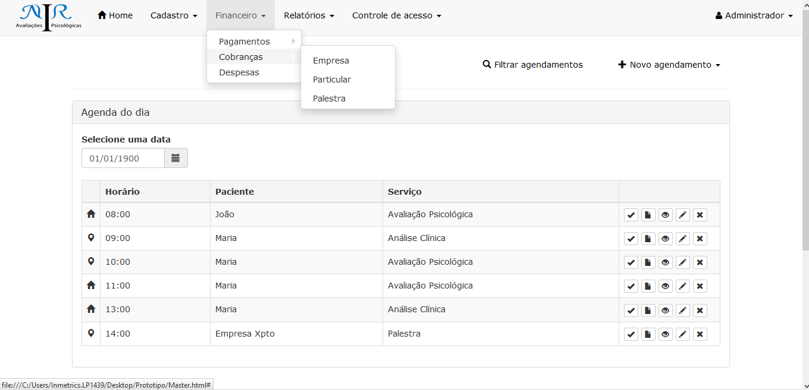
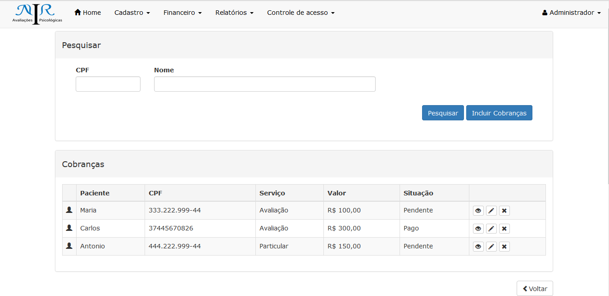
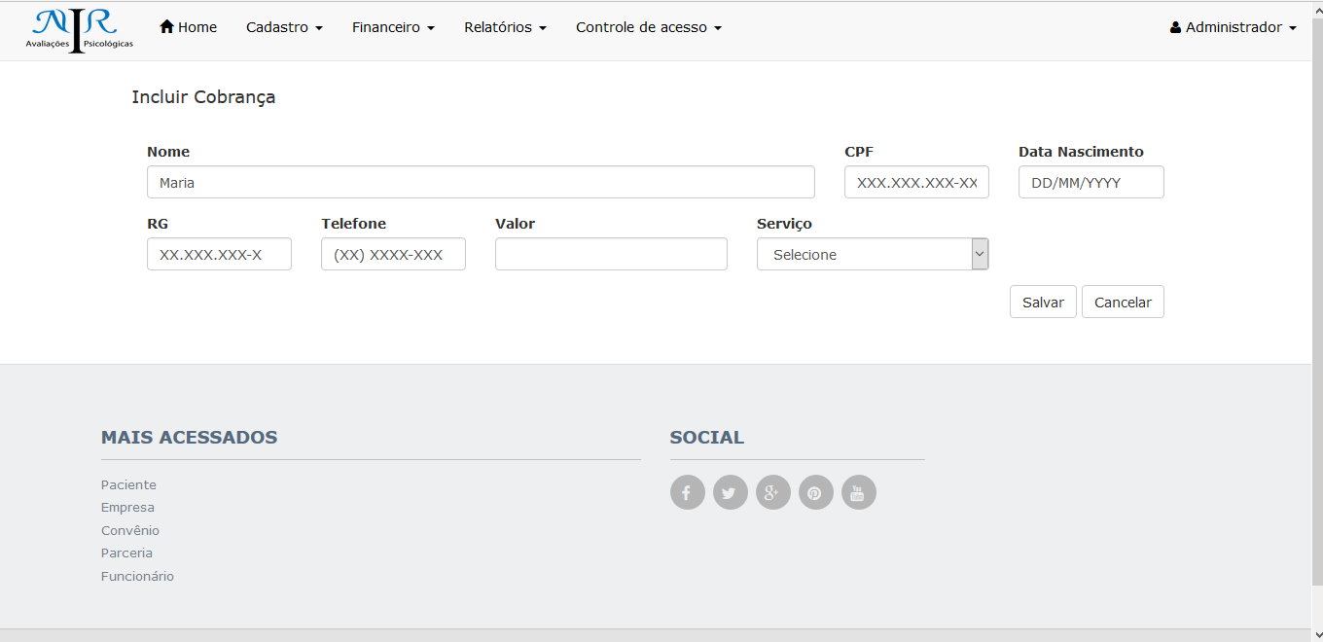

Descritivo do Dados
Abaixo são descrito os dados de entrada, os campos dos formulários, os tipos de dados, e as validações de cada um dos formulários do sistema
Tabela 31 – Descritivo dos Dados do Formulário de Login [CDU01.DD01]
Campo | Descrição | Tipo do Dado | Validações
CNPJ | Número do CNPJ para pesquisar empresa com pendência financeira. | Integer | Não
Nome | Nome para pesquisar empresa com pendência financeira. | String | Não
Empresa | Nome Fantasia da empresa para registro de cobrança. | String | Não
CNPJ | Número do CNPJ para registro de cobrança. | Integer | Não
Endereço | Endereço da empresa para registro de cobrança. | String | Não
Paciente | Nome do paciente para registro de cobrança. | String | Não
CPF | CPF do paciente para registro de cobrança | Integer | Não
Data de Nascimento | Data de Nascimento do paciente para registro de cobrança. | Date | Não
RG | Número do RG do paciente para registro de cobrança | Integer | Não
Valor | Valor do serviço prestado em reais para registro de cobrança. | Integer | Não
Tema | Tema da palestra para registro de cobrança. | String | Não

UCFIN02: Receber Pagamento
Este caso de uso tem por objetivo permitir ao administrador (que pode ser a psicóloga) registrar os pagamentos dos clientes por serviços prestados pela clínica.

Pré-Condições
Usuário logado no sistema com permissão de acesso à funcionalidade.

Pós-Condições
Nenhuma

Restrições
Nenhuma

Fluxo Básico
- Usuário seleciona a opção "Financeiro" em Home.
- O sistema exibe uma lista com 3 opções.
- Usuário selecione a opção “Pagamento”.
- O sistema exibe as opções “Empresa”, “Particular” e Palestra
- Usuário seleciona uma das opções apresentadas previamente.
- O sistema exibe uma nova página para registrar o pagamento.
- Usuários seleciona a opção “Incluir Pagamento”.
- Sistema exibe uma página com os campos para os detalhes do pagamento.
- Usuário preenche os campos para incluir a pagamento.
- O sistema aceita os dados preenchidos pelo usuário.
- Usuário seleciona a opção “Salvar”. [UCFIN02.MSG01] [UCFIN02.MSG02]
- Fim do caso de uso.

Fluxo Alternativo: Cancelar Pagamento
- No passo 5 do Fluxo Básico, Usuário seleciona uma das opções apresentadas previamente.
- O sistema exibe uma nova página para registrar o pagamento.
- Usuários seleciona a opção “Incluir Pagamento”.
- Sistema exibe uma nova página com os campos e detalhes do pagamento.
- Usuário seleciona a opção “Cancelar”.
- O sistema retorna para a Home.
- Fim do caso de uso.

Fluxo Alternativo: Pesquisar Pagamento
- No passo 5 do Fluxo Básico, Usuário seleciona uma das opções apresentadas previamente.
- O sistema exibe uma nova página para registrar o pagamento.
- Usuário seleciona uma das opções de pesquisa disponíveis.
- O sistema disponibiliza a entrada de texto.
- Usuário preenche o campo com os dados de pesquisa.
- Sistema armazena os dados inseridos.
- Usuário seleciona a opção “Pesquisar” [UCFIN02.MSG03]
- O Sistema exibe o resultado da pesquisa.
- Fim do caso de uso.

Fluxo Alternativo: Visualizar Detalhes do Pagamento
- No passo 5 do Fluxo Básico, Usuário seleciona uma das opções apresentadas previamente.
- O sistema exibe uma nova página para registrar o pagamento.
- Usuário seleciona a opção “Detalhes do Pagamento”
- O sistema exibe uma nova página com todos os detalhes do pagamento.
- O usuário seleciona a opção “Fechar”
- O sistema fecha a página de detalhes do pagamento.
- Fim do caso de uso.

Fluxo Alternativo: Editar Pagamento
- O sistema exibe uma nova página para registrar as cobranças.
- Usuário seleciona a opção “Editar Pagamento”.
- O sistema exibe os campos com os dados registrados para a edição.
- Usuário realiza alguma mudança no pagamento já cadastrado.
- O sistema armazena a mudança.
- O usuário seleciona a opção “Salvar” [UCFIN02.MSG04]
- O sistema salva a mudança realizada.
- Fim do caso de uso.

Fluxo Alternativo: Deletar Pagamento
- No passo 5 do Fluxo Básico, Usuário seleciona uma das opções apresentadas previamente.
- O sistema exibe uma nova página para registrar as cobranças.
- Usuário seleciona a opção “Deletar Pagamento”
- O sistema exibe uma mensagem de confirmação.
- O usuário seleciona a opção “Sim” [UCFIN02.MSG05]
- O sistema realiza a exclusão da cobrança.
- Fim do caso de uso.

Regras e Validações de Negócio
[SRSFIN02.01] - O Sistema DEVE permitir registrar pagamentos de serviços prestados.
[SRSFIN02.02] - O Sistema DEVE registrar pagamentos dos serviços prestados separadamente.
[SRSFIN02.03] - O Sistema DEVE pesquisar pagamentos já registrados.
[SRSFIN02.04] - O Sistema DEVE exibir uma lista das últimas cobranças registradas.
[SRSFIN02.05] - O Sistema DEVE permitir visualizar os detalhes de um pagamento já registrado.
[SRSFIN02.06] - O Sistema DEVE permitir editar um registro de pagamento que foi criado anteriormente.
[SRSFIN02.07] - O Sistema DEVE permitir deletar um pagamento já registrado.

Mensagens
[UCFIN02.MSG01] – Pagamento salvo com sucesso!
[UCFIN02.MSG02] – Verifique se todos os campos foram preenchidos.
[UCFIN02.MSG03] – Nenhum pagamento foi encontrado!
[UCFIN02.MSG04] – O pagamento foi editado com sucesso!
[UCFIN02.MSG05] – A pagamento foi deletado!

Protótipos de tela
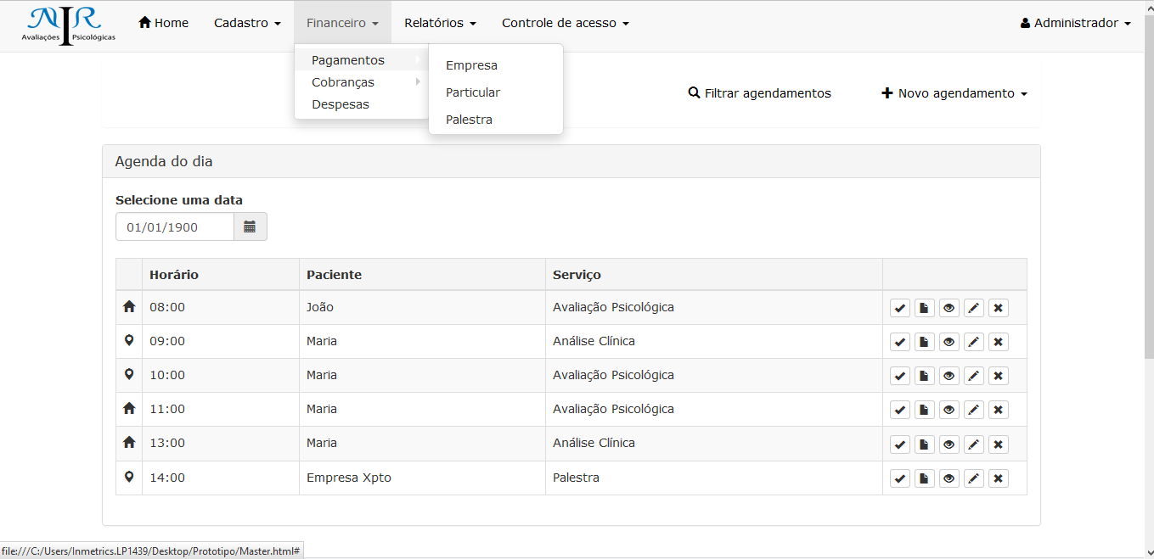
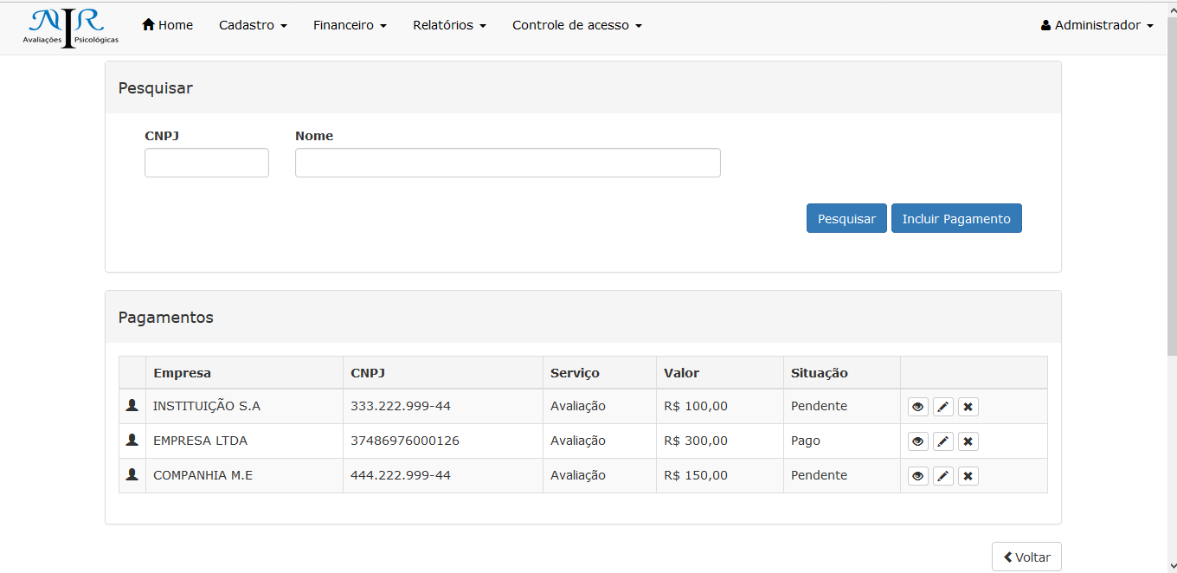
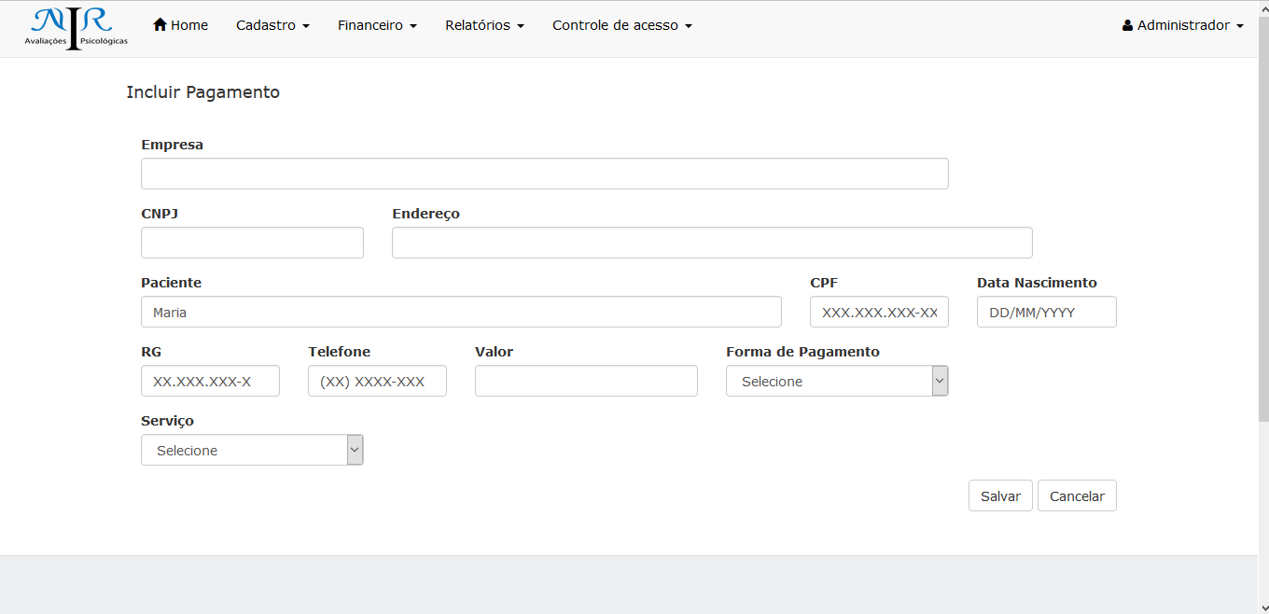

Descritivo do Dados
Abaixo são descrito os dados de entrada, os campos dos formulários, os tipos de dados, e as validações de cada um dos formulários do sistema
Tabela 32 – Descritivo dos Dados do Caso de Uso UCFIN02 [UCFIN02.DD01]
Campo | Descrição | Tipo do Dado | Validações
CNPJ | Número do CNPJ para pesquisar empresa com pagamento efetuado. | Integer | Não
Nome | Nome para pesquisar com empresa pagamento efetuado. | String | Não
Empresa | Nome Fantasia da empresa para registro de pagamento. | String | Não
CNPJ | Número do CNPJ para registro de pagamento. | Integer | Não
Endereço | Endereço da empresa para registro de pagamento. | String | Não
Paciente | Nome do paciente para registro de pagamento. | String | Não
CPF | CPF do paciente para registro de pagamento. | Integer | Não
Data de Nascimento | Data de Nascimento do paciente para registro de pagamento. | Date | Não
RG | Número do RG do paciente para registro de pagamento. | Integer | Não
Valor | Valor do serviço prestado em reais para registro de pagamento. | Integer | Não
Tema | Tema da palestra para registro de pagamento. | String | Não

UCFIN03: Manter Despesas
Este caso de uso tem por objetivo permitir ao administrador (que pode ser a psicóloga) registrar as despesas do consultório, tais como insumos, contas e salários.

Pré-Condições
Usuário logado no sistema com permissão de acesso à funcionalidade.

Pós-Condições
Nenhuma

Fluxo Básico
- Usuário seleciona a opção "Financeiro" em Home.
- O sistema exibe uma lista com 3 opções.
- Usuário selecione a opção “Despesas”.
- O sistema exibe uma nova página para registrar as despesas.
- Usuários seleciona a opção “Incluir Despesa”
- Sistema exibe uma página com os campos para os detalhes das despesas.
- Usuário preenche os campos para incluir a despesa.
- O sistema aceita os dados preenchidos pelo usuário.
- Usuário seleciona a opção “Salvar”. [UCFIN03.MSG01] [UCFIN03.MSG02]
- Fim do caso de uso.

Fluxo Alternativo: Cancelar Despesa
- No passo 3 do Fluxo Básico, Usuário seleciona a opção “Despesas”.
- O sistema exibe uma nova página para registrar as despesas.
- Usuários seleciona a opção “Incluir Despesa”
- Sistema exibe uma página com os campos para os detalhes das despesas.
- Usuário seleciona a opção “Cancelar”.
- O sistema retorna para a Home.
- Fim do caso de uso.

Fluxo Alternativo: Pesquisar Despesa
- No passo 3 do Fluxo Básico, Usuário seleciona a opção “Despesas”.
- O sistema exibe uma nova página para registrar as despesas.
- Usuário seleciona uma das opções de pesquisa disponíveis.
- O sistema disponibiliza a entrada de texto.
- Usuário preenche o campo com os dados de pesquisa.
- Sistema armazena os dados inseridos.
- Usuário seleciona a opção “Pesquisar” [UCFIN03.MSG03]
- O Sistema exibe o resultado da pesquisa.
- Fim do caso de uso.

Fluxo Alternativo: Visualizar Detalhes da Despesa
- No passo 3 do Fluxo Básico, Usuário seleciona a opção “Despesas”.
- O sistema exibe uma nova página para registrar as despesas.
- Usuário seleciona a opção “Detalhes da Despesa”
- O sistema exibe uma nova página com todos os detalhes da despesa.
- O usuário seleciona a opção “Fechar”
- O sistema fecha a página de detalhes da despesa.
- Fim do caso de uso.

Fluxo Alternativo: Editar Despesa
- No passo 3 do Fluxo Básico, Usuário seleciona a opção “Despesas”.
- O sistema exibe uma nova página para registrar as despesas.
- Usuário seleciona a opção “Editar Despesa”.
- O sistema exibe os campos com os dados registrados para a edição.
- Usuário realiza alguma mudança na despesa já cadastrada.
- O sistema armazena a mudança.
- O usuário seleciona a opção “Salvar” [UCFIN03.MSG04]
- O sistema salva a mudança realizada.
- Fim do caso de uso.

Fluxo Alternativo: Deletar Despesa
- No passo 3 do Fluxo Básico, Usuário seleciona a opção “Despesas”.
- O sistema exibe uma nova página para registrar as despesas.
- Usuário seleciona a opção “Deletar Despresa”
- O sistema exibe uma mensagem de confirmação.
- O usuário seleciona a opção “Sim” [UCFIN03.MSG05]
- O sistema realiza a exclusão da cobrança.
- Fim do caso de uso.

Regras e Validações de Negócio
[SRSFIN03.01] - O Sistema DEVE permitir registrar itens de despesas.
[SRSFIN03.03] - O Sistema DEVE pesquisar despesas já registradas.
[SRSFIN03.03] - O Sistema DEVE exibir uma lista das últimas despesas registradas.
[SRSFIN03.04] - O Sistema DEVE permitir visualizar os detalhes de uma despesa já registrada.
[SRSFIN03.05] - O Sistema DEVE permitir editar um registro de despesa que foi criado anteriormente.
[SRSFIN03.06] - O Sistema DEVE permitir deletar uma despesa já registrada.

Mensagens
[UCFIN03.MSG01] – Despesa salva com sucesso!
[UCFIN03.MSG02] – Verifique se todos os campos foram preenchidos.
[UCFIN03.MSG03] – Nenhum pagamento foi encontrado!
[UCFIN03.MSG04] – A despesa foi editada com sucesso!
[UCFIN03.MSG05] – A despesa foi deletada!

Protótipos de tela
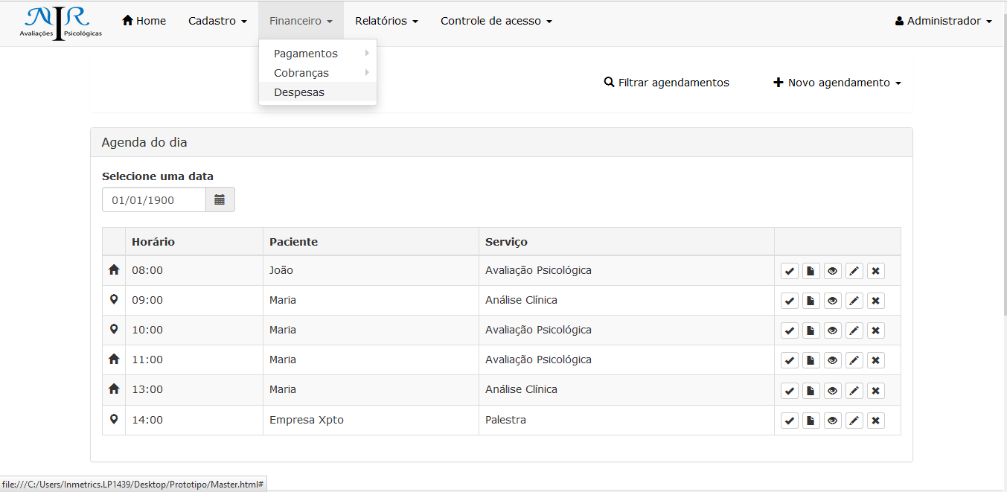
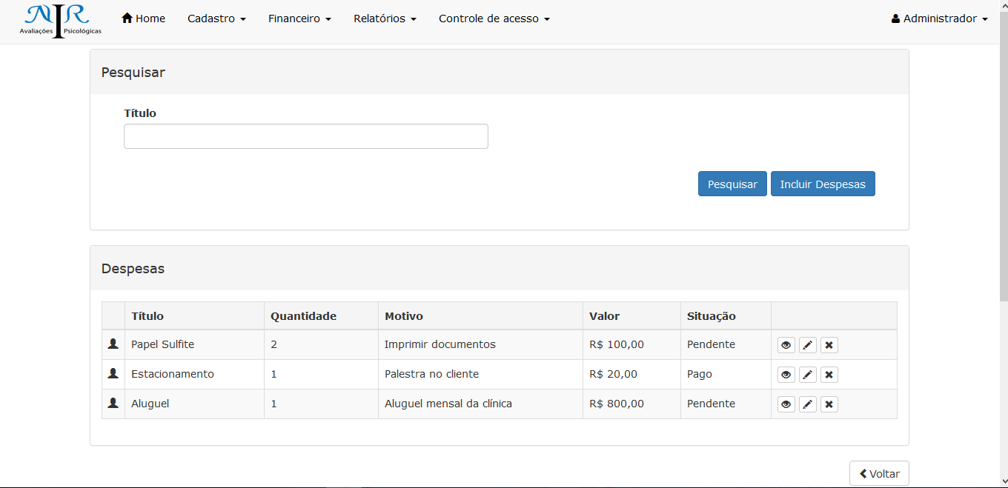
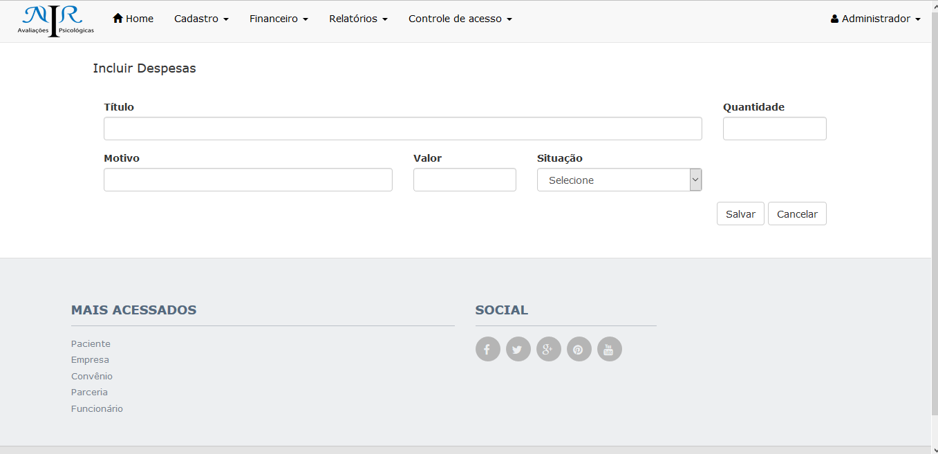

Descritivo do Dados
Abaixo são descrito os dados de entrada, os campos dos formulários, os tipos de dados, e as validações de cada um dos formulários do sistema
Tabela 33 – Descritivo dos Dados do Caso de Uso UCFIN03 [UCFIN03.DD01]
Campo | Descrição | Tipo do Dado | Validações
Título | Título do item para pesquisa de despesa | String | Sim
Título | Título do item para registro de despesa. | String | Não
Quantidade | Quantidade de itens do Título para registro de despresa. | Integer | Não
Motivo | Motivo do gasto da despesa para registro | String | Não
Valor | Valor da despesa para registro. | Integer | Não

UCFIN04: Gerar Relatórios
Este caso de uso tem por objetivo permitir ao administrador (que pode ser a psicóloga) gerar relatórios filtrados por períodos, tipo de serviço prestado e por pagantes e devedores, disponibilizando uma visão detalhada com o valor de cada atendimento.

Pré-Condições
Usuário logado no sistema com permissão de acesso à funcionalidade.

Pós-Condições
Nenhuma

Restrições
Nenhuma

Fluxo Básico
- Usuário seleciona a opção "Relatórios" em Home.
- O sistema exibe duas opções de relatórios.
- Usuário seleciona uma das duas opções de relatórios.
- O sistema exibe opções de filtro para gerar relatórios
- Usuário digita uma data inicial e final, e define os filtros do Relatório. [UCFIN04.MSG02]
- O sistema armazena os dados inseridos para a geração do Relatório.
- A psicóloga seleciona “Gerar Relatório”. [UCFIN04.MSG01] [UCFIN04.MSG03]
- O Sistema exibe uma nova opção com o Relatório escolhido previamente.
- A psicóloga seleciona “Extrair”
- O sistema exporta o relatório para o formato XLX
- Fim do caso de uso.

Fluxo Alternativo: Imprimir Relatório
- No passo 7 do Fluxo Básico, a psicóloga seleciona “Gerar Relatório”
- O sistema exibe uma nova opção com o Relatório escolhido previamente.
- A psicóloga seleciona "Imprimir"
- O sistema envia um comando à impressora para imprimir o relatório.
- Fim do caso de uso.

Regras e Validações de Negócio

[SRSFIN04.01] - O Sistema DEVE gerar cada tipo de relatório separadamente
[SRSFIN04.02] - O Sistema DEVE permitir que todos os relatórios sejam gerados de uma só vez.
[SRSFIN04.03] - O Sistema DEVE permitir que os relatórios sejam exportados para o formato xlx (Excel)
[SRSFIN04.04] - O Sistema DEVE bloquear o checkbox "Todos" se algum dos relatórios for marcado previamente.
[SRSFIN04.05] - O Sistema DEVE bloquear todos os tipos de relatórios se checkbox for marcado.
[SRSFIN04.06] O sistema DEVE gerar relatório com todos pacientes inadimplentes filtrados por data para ter o controle de devedores.
[SSSFIN04.07] - O sistema DEVE gerar relatório de faturamento filtrado por data para ter controle de lucro.
[SRSFIN04.08] - O sistema DEVE gerar relatório de gastos da própria empresa filtrados por data para ter o controle de despesas

Mensagens
[UCFIN04.MSG01] - Selecione algum tipo de relatório
[UCFIN04.MSG02] - Data informada inválida
[UCFIN04.MSG03] - Não há relatórios disponíveis no período informado.

Protótipos de tela

Figura 15 – Tela Menu Relatórios[UC01. PT01]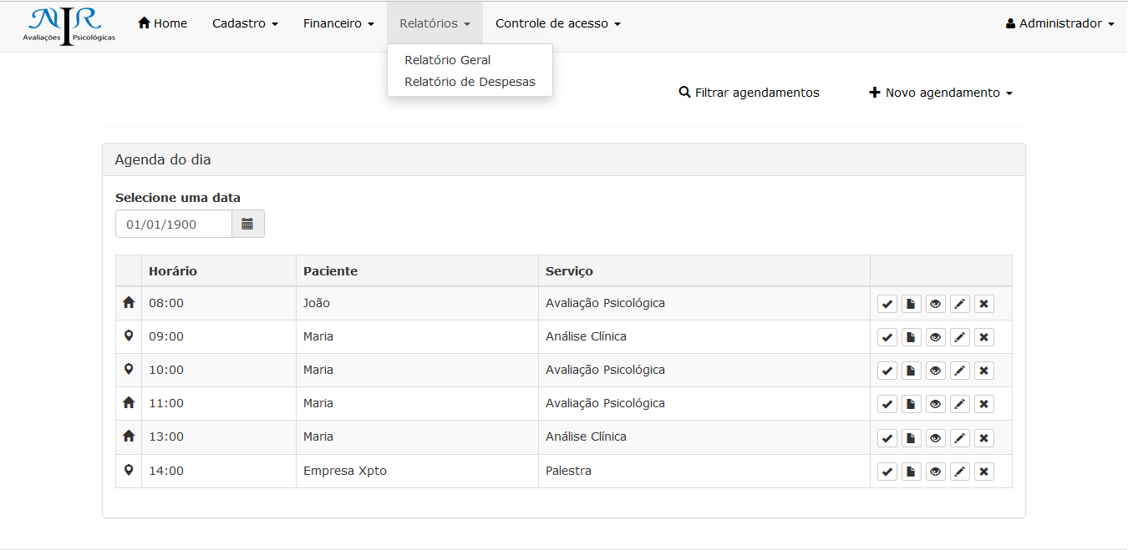

Figura 23 – Tela Gerar Relatório [UCFIN04. PT02]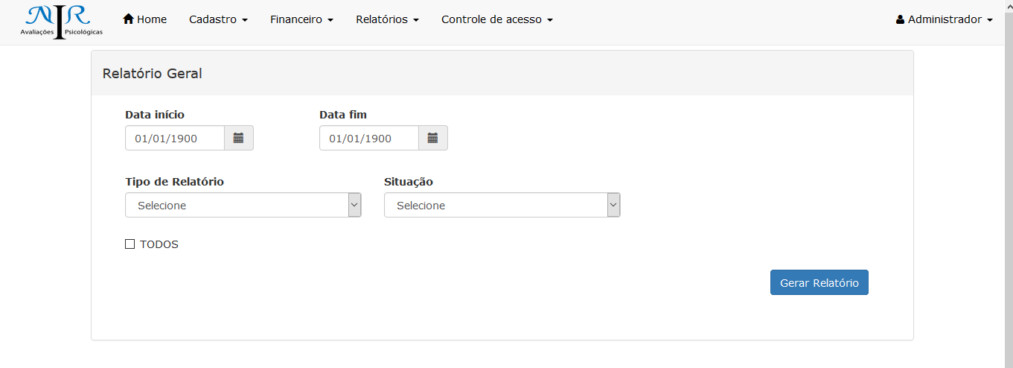

Figura 17 – Tela Relatório Geral [UCFIN04. PT03]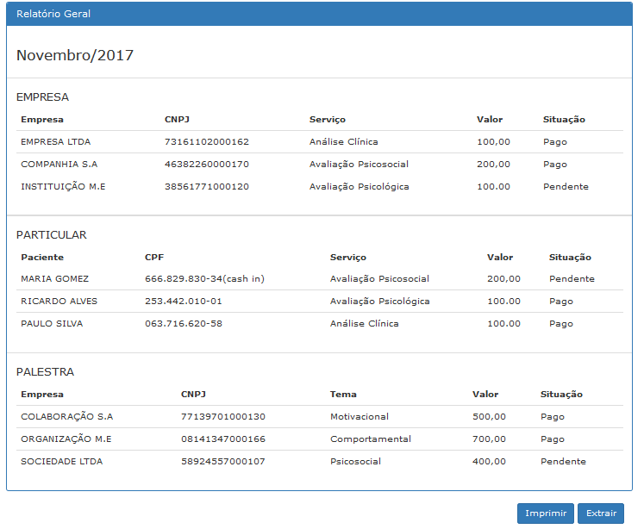

Figura 18 - Tela de Relatório de Despesas [UCFIN04. PT04]
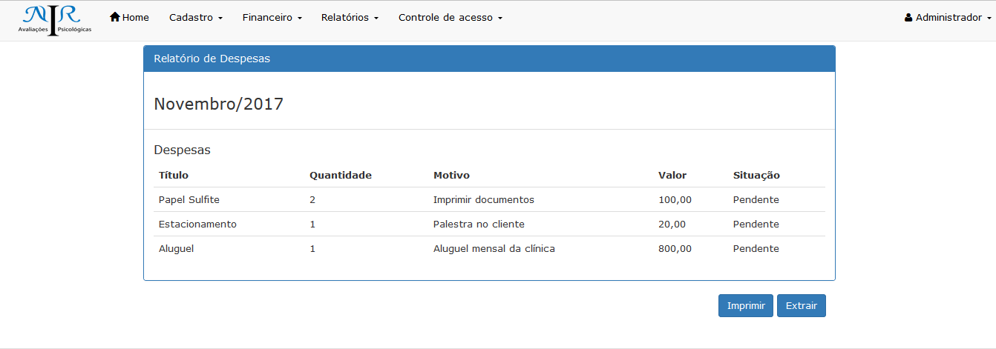

Descritivo do Dados
Abaixo são descrito os dados de entrada, os campos dos formulários, os tipos de dados, e as validações de cada um dos formulários do sistema
Tabela 34 – Descritivo dos Dados do Caso de Uso UCFIN04 [UCFIN04.DD01]
Campo | Descrição | Tipo do Dado | Validações
Data Início | Data de início para gerar um relatório | Date | Sim
Data Fim | Data Fim para gerar um relatório | Date | Sim

- PROJETO DO SISTEMA
< Escreva um texto introdutório para está seção. O texto deve ser similar ao texto introdutório da seção 1.>
< Caso existam subsistemas valide com o orientador como a arquitetura deverá ser descrita. Isto será avaliado caso a caso. >
< Todas as subseções desta seção devem possuir um texto introdutório. No texto introdutório pode constar: a metodologia utilizada para obtenção dos artefatos, a utilidade da subseção. >
  - Interface Homem-Máquina
< Adicionar os layouts do subsistema, caso haja mais de um layout padrão coloca-lo nesta seção.>
< Os elementos gráficos importantes deverão ser explicados.>
  - Projeto de Software
< Descreva a metodologia de desenvolvimento implementação a ser utilizada no projeto. Como exemplo: Caso tenha sido utilizado XP com TDD, a metodologia deve ser descrita. >
< Faça uma descrição textual das tecnologias/frameworks utilizadas em cada um dos subsistemas/módulos. Caso existam tecnologias/frameworks que são utilizadas em módulos ou subsistemas específicos, favor especificar. >
< Faça uma descrição textual dos padrões de projeto utilizados em cada um dos subsistemas/módulos. Caso existam padrões de projeto que são utilizadas em módulos ou subsistemas específicos, favor especificar. >

Tabela 35 – Frameworks e Tecnologias utilizadas no Sistema <X>
Camada | Tecnologia / Framework | Padrões de Projeto
Visualização
Controlador
Model
SGBD
Servidor de Aplicação

<Evidenciar os diferentes pacotes de classes que serão utilizados no projeto, evidenciar em quais pacotes irão cada uma das classes do sistema>
Figura 24 – Diagrama de Pacotes <X>

< Para cada estrutura de camadas do sistema, evidencie a sequência básica de interações entre todas as camadas e frameworks por meio de um diagrama de sequência e uma descrição textual. >
Figura 25 – Diagrama de Sequência do Sistema <X>

< Vocês devem especificar cada um dos design patterns utilizados e o motivo de terem escolhido. >
< Especificar caso haja alguma camada de autenticação ou qualquer outro tipo de camada que permeie todo o sistema. Utilizar uma descrição textual e um diagrama de sequencia para evidenciar o fluxo utilizado na autenticação do sistema. >
Figura 26 – Diagrama de Sequência de Autenticação <X>

  - Diagrama de Classes de Domínio
< Caso o desenvolvimento não utilize o modelo orientado a objetos esta seção pode ser excluída, todavia vocês devem consultar o orientar antes de tomar esta decisão. >
< No diagrama de classes de domínio incluir todas as classes assim como todos os atributos. Não é necessário mostrar os métodos e construtores das classes. >
Figura 27 – Diagrama de classes de domínio do subsistema
  - Projeto Físico do Banco de dados
<Diagrama que representa o modelo físico. >
Figura 28 – Diagrama Físico do Banco de Dados
- CONSIDERAÇÕES FINAIS
<Descreva as lições aprendidas pelo grupo. No mínimo um parágrafo. >
<Descreva as lições aprendidas pelo cliente, caso existam. No mínimo um parágrafo. >
<Descreva se o objetivo do sistema foi alcançado. No mínimo um parágrafo. >
<Esta seção deve ter no mínimo 200 palavras.>
- TRABALHOS FUTUROS
<Descreva as atividades futuras. No mínimo 100 palavras. >

- REFERÊNCIAS
< Adicionar as referências mencionadas no corpo do documento, utilizar o padrão ABNT. Como guia de referência utilizar as normas descritas nos documentos “BoletimEF.org_ABNT-Diretrizes-para-apresentacao-de-dissertacoes-e-teses.pdf” e “Manual Academico 2010.pdf” disponibilizados para download no site da disciplina.>
< Priorizar a utilização das referências do material de aula apresentado por seus professores, ou seja, utilizar como material de referência os livros referenciados em sala de aula. >
LEFFINGWELL, Dean; WIDRIG, Don. Managing software requirements: a use case approach. Addison-Wesley Professional, 2003.
Leffingwell, Dean & Widrig, Don. Managing Software Requirements: A Unified Approach – Addison-Wesley object technology series, Addison Wesley, 2000. ISBN: 0-201-61593-2
- Storyboard do Subsistema <Nome do Subsistema>
<Caso tenham sido colocados no corpo da monografia, na realização dos casos de uso, este item pode ser excluído.>
- Dicionário de Dados
<Caso tenham sido colocados no corpo da monografia, na realização dos casos de uso, este item pode ser excluído. >

- Glossário
Tabela 36 – Glossário de Termos
Termo | Descrição
- Modelagem de Eventos
  - Lista de Eventos
A partir dos processos de negócios é possível criar a lista de eventos descrita na Tabela 16. Eventos são elementos utilizados para representar como os fatos ocorrem nos processos (SGANDERLA, 2012).
Os eventos são classificados em previsíveis (Prev) e não previsíveis (N-Prev), categorizados por sua ocorrência temporal em relativo (Rel), absoluto (Abs) e não evento (N-Ev).
Tabela 37 – Lista de Eventos
ID | Evento | Esperado |  | Temporal
ID | Evento | Prev | N-Prev | Rel | Abs | N-Ev
EV01 | Paciente solicita uma consulta |  | X
EV02 | Secretária verifica na agenda data e horário disponível. |  |  |  | X(EV01)
EV03 | Secretária realiza o agendamento da consulta. |  |  | X(EV02)
EV04 | Secretária contata os pacientes para confirmar a consulta. |  |  |  | X(EV03)
EV05 | Secretária confirma consultas |  |  | X(EV04)
EV06 | Agenda não possui horários disponíveis |  |  |  |  | X(EV05)
EV07 | Secretária não recebe confirmação de consulta | X(EV06)
EV08 | Secretária cancela agendamento de consulta |  |  | X(EV07)
EV09 | Paciente chega na recepção | X
EV10 | Secretária confirma o comparecimento do paciente no horário e dia agendado |  |  | X(EV09)
EV11 | Secretária atualiza cadastro do paciente |  |  | X(EV10)
EV12 | Psicóloga realiza o atendimento do paciente |  |  |  | X
EV13 | Paciente não comparece a consulta |  |  |  |  | X(EV09)
EV14 | Psicóloga é recebida pela empresa | X
EV15 | Psicóloga realiza palestra |  |  |  | X
EV16 | Psicóloga não realiza palestra |  |  |  | X(EV14)
EV17 | Psicóloga finaliza a avaliação |  |  |  | X
EV18 | Psicóloga registra a cobrança do serviço em pastas no seu computador pessoal |  |  | X(EV17)
EV19 | Psicóloga consolida cobrança de serviço |  |  | X(EV18)
EV20 | Psicóloga envia consolidado de cobrança para empresa. |  |  |  | X(EV19)
EV21 | Empresa efetua o pagamento | X(EV12)
EV22 | Empresa não efetua o pagamento |  |  |  |  | X(EV13)
EV23 | Psicóloga finaliza a consulta |  |  |  | X
EV24 | Psicóloga registra a cobrança do serviço em pastas no seu computador pessoal |  |  | X(EV23)
EV25 | Informa o valor para o paciente |  |  | X(EV24)
EV26 | Paciente efetua o pagamento | X(EV25)
EV27 | Paciente não efetua o pagamento |  |  |  |  | X(EV26)
EV28 | Psicóloga finaliza a palestra |  |  |  | X
EV29 | Cliente efetua o pagamento |  | X(EV28)
EV30 | Cliente não efetua o pagamento |  |  |  |  | X(EV29)
EV31 | Secretária realiza contato com empresa |  |  |  | X
EV32 | Empresa entra em contato com a clínica |  | X
EV33 | Secretária envia proposta de parceria |  |  |  | X
EV34 | Empresa dá o retorno sobre a proposta |  | X(EV33)
EV35 | Psicóloga ou Secretária negocia parceria |  |  | X(EV34)
EV36 | Parceria é fechada entre clínica e empresa |  |  |  | X
EV37 | Empresa não retorna sobre a proposta |  |  |  |  | X(EV34)

- Plano de Teste
- Propósito do documento
<Descrição sucinta sobre o sistema como um todo e explicação em linhas gerais sobre o plano de testes, bem como quais serão os testes a serem executados e seus métodos>
- Abordagem de Testes
<Descrever quais testes serão executados: testes funcionais, de perfomance, carga, stress, volume, interconectividade, interface, recuperação, conformidade, segurança, regressão, tratamento de erros e testes de controle>

  - Teste Funcional
<Descrição e objetivo do Teste Funcional>
Tabela 39 – Descrição do Teste Funcional
Tipo de Teste
Objetivo do Teste:
Técnica:
Critério de Início:
Critério de Finalização:
  - Teste Não-Funcional
<Descrição e objetivo do Teste Não-Funcional>
Tabela 40 – Descrição do Teste Não Funcional
Tipo de Teste
Objetivo do Teste:
Técnica:
Critério de Início:
Critério de Finalização:
  - Ferramentas
As seguintes ferramentas serão empregadas neste projeto.
Tabela 41 – Ferramentas de Teste
Tarefa | Ferramenta | Fabricante | Versão
Gerenciamento das Atividades de Teste

Gerenciamento dos Casos de Teste
Gerenciamento de Defeitp

Ferramenta de Automação

Gerenciamento de Testes Estáticos

- Recursos
  - Recursos do Sistema / Ambiente de Teste

<Descrição dos Recursos do Sistema / Ambiente de Teste>
- Programação dos Testes
  - Geral
Na tabela abaixo deve ser colocado o cronograma relativo aos produtos de teste entregues ao longo da vida do projeto.
Tabela 42 – Programação dos Testes
Release | Caso de Teste | Data

Nas subseções seguintes consta o planejamento detalhado dos testes para cada iteração.
  - Objetivos e Prioridades
<Descrever nessa seção informações a respeito dos objetivos específicos dos testes programados para cada iteração do projeto, bem como quais requisitos funcionais / não-funcionais serão prioritariamente verificados.>

  - Rastreabilidade dos Casos de Testes X Requisitos
Tabela 43 – Abordagem dos Testes
Requisitos | ID do Caso de Teste
SSS01, SSS02, SSS03 | CT-01- Nome do Caso de Teste  CT-02- Nome do Caso de Teste
- Milestones do projeto em teste
Tabela 44 – Abordagem dos Testes
Milestone | Esforço | Data de Início | Data de Termino
Plano de Teste | Alto/Médio/Baixo | dd/mm/aaaa | dd/mm/aaaa
Elaborar casos de Teste | Alto/Médio/Baixo | dd/mm/aaaa | dd/mm/aaaa
Executar Teste | Alto/Médio/Baixo | dd/mm/aaaa | dd/mm/aaaa
Avaliar Resultados de Teste | Alto/Médio/Baixo | dd/mm/aaaa | dd/mm/aaaa

- EAP
Figura 29 – EAP

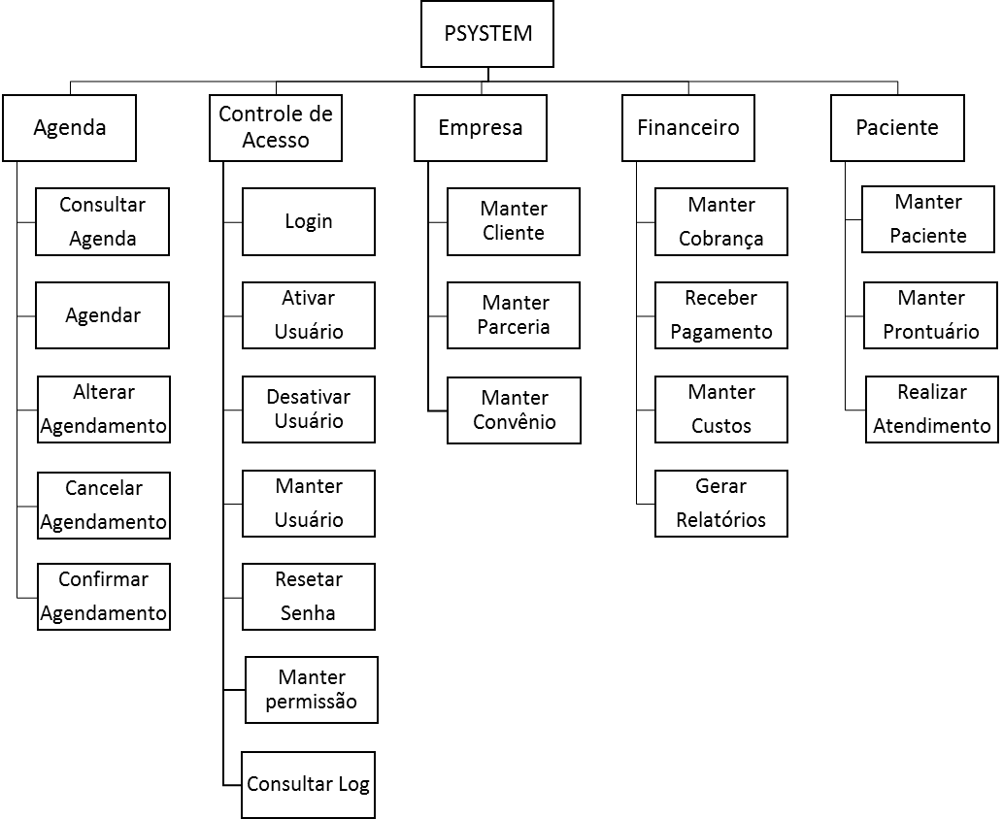

- Cronograma de trabalho
< Ao final do projeto adicionem o cronograma de trabalho que foi efetivamente realizado, este item não é obrigatório. >
Tabela 45 – Cronograma de Trabalho
Reunião | Documentação | Apresentação
1 | - | -
2 | Capítulos 1,2,3 e Apêndice E | -
3 | Capítulos 4,5,6 | -
4 | Capítulo 7 (Metade dos casos de uso) | Primeira Versão
5 | Capítulos 7 (Todos os casos de uso) e 8 | Segunda Versão
6 | Capítulos 9, 10, 11 e todos os apêndices. | Terceira Versão
7 | Final | Quarta Versão
>
- Estimativas de Custo de Desenvolvimento
<Em construção. >

